
‘

SOCIAL MEDIA ENGAGEMENT E A FIDELIZAÇÃO DE TORCEDORES DE CLUBES DE FUTEBOL
Vinícius Vettori de Moraes e Silva

Plano de Dissertação
Mestrado em Marketing

Orientado por
Prof. Teresa Fernandes

2024
Agradecimentos

À energia revigorante e inspiradora da Professora Doutora Teresa Fernandes. Quando achava que já não conseguiria mais, seu profissionalismo, disponibilidade, encorajamento e todo o seu carater pessoal fez com que esse trabalho se transformasse em algo mais leve e, acima de tudo, mais divertido.
À minha Patrícia, um verdadeiro porto seguro. Ao meu lado em todos os momentos, oferecendo palavras e dividindo o peso das minhas preocupações. Sua paciência, compreensão e fé em mim foram fundamentais para que eu seguisse. Sou imensamente grato por tudo o que fez e faz por nós.
À minha mãe e meu irmão, base de tudo.
Às minhas "filhas" portuguesas, Bárbara Carneiro, Bárbara Molinos e Cristiana Ferreira. Uma outra grande conquista desse mestrado, amigas que estiveram comigo durante todo o período, mantendo-me forte, fazendo-me sentir parte e motivando-me a ir além.
Aos meus queridos amigos brasileiros, que, mesmo a distâncias continentais, não mediram esforços para se fazerem presentes, oferecendo ajuda prática e emocional.
Aos seiscentos inquiridos desta pesquisa, alguns conhecidos, outros nem tanto, mas todos peças fundamentais para um estudo profundo, diversificado e fiel.
A todos os demais, meu sincero agradecimento.

Resumo
O futebol é um fenômeno social global que desperta intensa paixão e comprometimento entre seus adeptos, diferenciando-os de espectadores comuns ou de consumidores tradicionais. Na era digital, as redes sociais foram “tomadas” por clubes desportivos, que se destacam entre as contas com os maiores números de seguidores do mundo. Por isso, esse canal se tornou essencial para a comunicação entre clubes e adeptos, proporcionando uma integração real e dinâmica, fazendo com que o torcedor se sinta dentro do clube, ao mesmo tempo que vem sendo usado para construção de fãs leais. Neste centro, está o conceito de social media engagement, que envolve a interação intrínseca de consumidores com as marcas através das mídias sociais, neste caso, especialmente relevante para os clubes desportivos, se tornando um fator interessante para esta investigação.
Este estudo investiga a influência do social media engagement dos adeptos na fidelização aos clubes de futebol, com um foco especial na plataforma Instagram, uma das redes mais utilizadas atualmente no mundo A pesquisa utiliza uma abordagem quantitativa, distribuindo questionários online para coletar dados de adeptos brasileiros que seguem seus clubes de futebol no Instagram. Esse estudo revela que o brand love é um motivador significativo para o social media engagement de clubes desportivos, ao demonstrar impacto positivo nas três dimensões analisadas na pesquisa. Além disso, também conclui o social media engagement como fator com impacto direto e positivo na lealdade dos adeptos, tanto atitudinal quanto comportamental. Isso significa que os torcedores que interagem mais nas redes sociais com seus clubes tendem a ser mais leais e comprometidos.
Os resultados deste estudo contribuem com a literatura sobre marketing esportivo e social media engagement, oferecendo evidências empíricas sobre a importância dessas plataformas para a fidelização de adeptos. A pesquisa sugere que os clubes de futebol devem investir em estratégias de social media que incentivem o brand love e promovam interações significativas entre adeptos e clubes. Dessa forma, é possível construir relações duradouras e rentáveis, fortalecendo a base de fãs e aumentando a fidelidade ao clube.
Palavras-chave: futebol, sociao media engagement, redes sociais, brand love, lealdade de marca, marketing esportivo.

Abstract
Soccer is a global social phenomenon that elicits intense passion and commitment among its supporters, distinguishing them from ordinary spectators or traditional consumers. In the digital age, social media platforms have been "taken over" by sports clubs, which rank among the accounts with the highest number of followers worldwide. Consequently, these channels have become essential for communication between clubs and fans, providing real and dynamic integration, making fans feel part of the club while also being used to build loyal followers. At the heart of this is the concept of social media engagement, which involves intrinsic consumer interaction with brands through social media, particularly relevant for sports clubs, making it an interesting factor for this investigation.
This study investigates the influence of fan social media engagement on loyalty to football clubs, with a special focus on the Instagram platform, one of the most widely used networks today. The research employs a quantitative approach, distributing online questionnaires to collect data from Brazilian fans who follow their football clubs on Instagram. This study reveals that brand love is a significant motivator for social media engagement with sports clubs, demonstrating a positive impact on the three dimensions analyzed in the research. Additionally, social media engagement has a direct and positive impact on fans' loyalty, both attitudinal and behavioral. This indicates that fans who interact more with their clubs on social media tend to be more loyal and committed.
The results of this study contribute to the literature on sports marketing and social media engagement, providing empirical evidence on the importance of these platforms for fan loyalty. The research suggests that football clubs should invest in social media strategies that foster brand love and promote meaningful interactions between fans and clubs. In this way, it is possible to build long-lasting and profitable relationships, strengthening the fan base and increasing loyalty to the club.
Keywords: football, social media engagement, social media, brand love, brand loyalty, sports marketing.

Índice

Agradecimentos i
Resumo ii
Abstract iii
1. Introdução 6
2. Revisão da Literatura 10
2.1 Futebol: Uma paixão mundial 10
2.2 Consumer Engagement e a construção da relação com o clube desportivo 12
2.3 Torcida organizada: A força das comunidades de marca em redes sociais 16
2.4 Brand love como motivação do engagement nas redes sociais 18
2.5 A lealdade dos adeptos como consequência de sua interação social 21
3. Estudo empírico 23
3.1 Propósito e as questões de pesquisa 23
3.2 Contexto da Investigação 24
3.3 Metodologia de investigação 26
3.4 Caracterização da Amostra 27
3.5 Análise descritiva das variáveis do modelo 30
3.6 Análise do modelo de medida 33
3.7 Análise do modelo estrutural 37
3.8 Análise comparativa por grupos 40
3.9 Discussão dos resultados 41
4. Conclusões 46
4.1 Considerações finais 46
4.2 Contributos para academia e para gestão 48
4.3 Limitações da pesquisa e sugestões para investigações futuras 50
Referências: 53
Anexos 63
Anexo 1 – Base teórica do questionário 63
Anexo 2 – Questionário 64

Índice de Tabelas
Tabela 1 - Definições e conceptualizações Consumer engagement 13
Tabela 2 – Componentes e conceptualização de Social Media Engagement para adeptos desportivos 16
Tabela 3 – Dimensções de escala de brand love 9
Tabela 4 – Caracterização da amostra 29
Tabela 5 – Estatística descritiva das escalas do modelo conceptual 30
Tabela 6 – Escalas de medida e parâmetros de validade e confiabilidade 33
Tabela 7 – Validade discriminante - Fornell-Larcker 36
Tabela 8 – Fator de inflação de variância (VIF) 37
Tabela 9 – Representação dos resultados do modelo estrutural 39
Tabela 10 – Análise Multigrupo – Gêneros 40
Tabela 11 – Análise Multigrupo – Adesão a programa de Sócio Torcedor 41
Tabela 11 – Validação das hipóteses de investigação 42

Índice de Figuras
Figura 1 – Modelo Conceitual 24
Figura 2 – Resultado do modelo estrutural 38

1. Introdução
O futebol é um fenômeno social global que mobiliza milhões de pessoas em todo o mundo. Seus adeptos, desenvolvem um forte envolvimento emocional com as suas equipas, onde a paixão assume o papel de incentivador emocional que distingue este adepto desportivo de um mero espectador tradicional (Dionísio et al., 2008). Este amor pelo clube é também refletido como grande motivador para o engagement com os clubes nas redes sociais (Vale & Fernandes, 2018), onde os adeptos utilizam a relação com o esporte para se sentirem bem consigo mesmos e parte integrante do clube, tendo a oportunidade de demonstrar publicamente seu entusiasmo. Isso acaba se refletindo em uma característica social positiva, pois se tornam parte de um grupo (Aichner, 2019).
Uma das formas de se buscar a integração real na era digital são as redes sociais, que se tornaram um importante canal de comunicação entre marcas e clientes satisfeitos. No centro disso, está o social media engagement, como a motivação intrínseca de consumidores interagirem entre eles, e com as próprias marcas por meio das midias sociais (Algesheimer et al., 2005), sendo especialmente relevante no que diz respeito a clubes desportivos que estão entre as marcas mais desejadas do mundo ao envolverem uma larga quantidade de fãs leais (Sweeney et al., 2020). Ao mesmo tempo que oferecem aos adeptos um meio de se envolverem em realtime com os seus clubes de coração, se tornando parte integrante do jogo, permitem que as organizações desportivas fortaleçam o relacionamento com esses adeptos em uma comunicação mais próxima e direta (McCarthy et al., 2014). Esta construção de uma integração real, dá voz e empodera o adepto, fazendo com que as redes sociais sejam consideradas os principais canais para que os consumidores interajam com marcas (Dolan et al., 2016).
O investimento, e por consequência, o fortalecimento das novas plataformas de comunicação, resultam em um elevado nível de social media engagement de clubes desportivos, permitindo que o adepto se envolva nas atividades da marca (Hollebeek & Brodie, 2016) e fazendo com que se sinta cada vez mais parte da conversa e da manutenção desse clube. Esse relacionamento real e experimental, pode ter consequências duradouras e construir adeptos mais leais à clubes que se apropriam da paixão, como uma forma de conexão e afeição pela marca, promovendo relações de longo prazo (Mostafa & Kasama, 2021).
Especialmente no Brasil, o futebol é uma paixão que transcende gerações, onde a interação entre clube e adepto assume um papel ainda mais significativo, refletindo a identidade cultural e influenciando diversos setores da economia (Sousa & Vieira, 2018). O futebol brasileiro não se trata apenas de um esporte; é uma paixão que une milhões de pessoas de diferentes origens e regiões. Com os clubes investindo cada vez mais em presença online (CIES, 2023), é crucial entender as motivações que levam esses consumidores a interagir nas redes sociais, e como essas interações se refletem em sua fidelização (Hollebeek et al., 2014). Com isso, há uma necessidade de compreender como o social media engagement pode impactar a lealdade dos torcedores.
Apesar da relevância do tema e da grandeza do desporto para a sociedade, ainda não há uma compreensão da multidimensionalidade do social media engagement do adepto torcedor e suas consequências nas intenções comportamentais subsequentes de seu engagement (Santos et al., 2022). Ou seja, não há na literatura um estudo que investigue as origens e consequências do social media engagement para clubes desportivos. Um considerável espaço para investigações no campo de gestão de marketing esportivo em comunidades de marca de forma mais específica (Wagner, 2023), ou ainda, uma oportunidade para investigações dentro de diversas redes sociais específicas descartadas pela literatura do desporto (Vale & Fernandes, 2018; Burger et al., 2021), como por exemplo, o Instagram (Santos, et al. 2018), rede social com mais de dois bilhões de contas cadastradas e preferida entre usuários de todo mundo (We Are Social & Hootsuite, 2022).
Desta forma, o presente estudo, tem como objetivo perceber a conexão entre redes sociais e lealdade, a partir da investigação sobre o que motiva o social media engagement dos adeptos com os clubes desportivos e qual o seu papel na construção fãs leais dentro da plataforma Instagram. Para isso, serão investigadas duas questões:
- Q1: O que motiva os adeptos a desenvolverem engagement com os clubes desportivos nas redes sociais?
- Q2: Qual o impacto desse engagement na fidelização do adepto ao seu clube?
A metodologia adotada é quantitativa, utilizando questionários online para coletar dados de uma amostra diversificada (Malhotra et al., 2017) de torcedores brasileiros que seguem seus clubes no Instagram. Portanto, o população-alvo corresponde a brasileiros, sem restrição de idade, que seguem clubes desportivos nas redes sociais, mais precisamente no Instagram. A amostra foi selecionada de maneira não probabilística por conveniência, ideal para investigações mais rápidas e com custo reduzido, considerando a identificação dos respondentes com o tema e uma vasta dimensão territorial analisada (Williams, 2007). Enviado pelas redes sociais a partir de grupos de adeptos desportivos e por meio de emails para uma base de contatos dentro do perfil da investigação, após um pré-teste para ajustes necessários, a coleta de dados resultou em 546 respostas válidas, que foram analisadas utilizando técnicas de análise descritiva e o Modelo de Equações de Mínimos Quadrados Parciais (PLS-SEM) para validar as hipóteses levantadas.
Com relação a estrutura, este estudo é organizado de forma sistemática. Em seguida desta introdução, a revisão da literatura contextualiza o social media engagement no desporto e suas implicações para a lealdade dos torcedores, assim como, analisa todo o contexto onde a investigação é realizada. Em seguida, o estudo empírico detalha as questões de pesquisa, hipóteses e a metodologia utilizada. Os resultados são discutidos com base nas análises estatísticas, encerrando com as considerações finais que destacam as contribuições teóricas e práticas, as limitações da pesquisa e sugestões para futuros estudos.
Os resultados dessa pesquisa podem ajudar a compreender algo ainda oportuno na literatura ao compreender como o engagement e a relação de conteúdos nas redes sociais dos clubes desportivos tem influência na fidelidade do adepto de futebol (Vale & Fernandes, 2018) e na construção de relações com o clube a longo prazo. Ainda, oferecerá um conjunto de evidências e dados relevantes para a academia, uma vez que cruzará os instrumentais de engagement (por exemplo Baldus et al., 2015; Dessart et al., 2016; Schivinski et al., 2016; Santos et al., 2019) com a relação de fidelização dos adeptos, e testará a relação positiva de brand love como um motivador dessa interação, algo que a inédito para a literatura de marketing desportivo (Wagner, 2023).
Como já supracitado, as contribuições deste estudo são significativas, tanto para a literatura acadêmica quanto para a gestão nos clubes desportivos. No âmbito acadêmico, ele amplia a compreensão sobre a literatura de engagement, uma vez que grande parte da literatura atual é voltada para marcas de outros segmentos (France et al., 2016; Hook et al., 2018), ao aplicar o conceito de social media engagement no contexto esportivo, analisando o impacto positivo de brand love nas interações em redes sociais e a relação deste social media engagement com a lealdade dos adeptos. Na literatura sobre marketing esportivo, contribuirá em um campo, que enriquece a teoria sobre marketing esportivo e social media engagement, ainda pouco explorada, ao investigar como a fidelização dos adeptos se relaciona com a presença dos clubes nas redes sociais, destacando as dimensões críticas do relacionamento entre clubes e seus adeptos.
Para a gestão, a contribuição gira na formulação dedos para a construção de estratégias de marketing e comunicação, sugerindo que a clubes estratégias de social media engagement com base nas dimensões analisadas que promovam a lealdade de marca. Ao entender melhor as motivações dos torcedores, os clubes podem desenvolver abordagens mais personalizadas e de acordo com o perfil deste estudo, fortalecendo a base de fãs e garantindo uma relação mais duradoura e sustentável.

2. Revisão da Literatura
Este capítulo apresenta uma introdução sobre o histórico do futebol na sociedade e relação dos adeptos com o desporto. Apresenta ainda, análises e correlações dos principais conceitos teóricos que servirão como apoio para a aplicação deste estudo. São apresentados o consumer engagement em comunidades de marca, bem como as suas diferentes motivações e possíveis consequentes.

2.1 Futebol: Uma paixão mundial
O futebol é considerado mais do que um simples desporto; é um fenômeno cultural que transcende fronteiras, idiomas e culturas. Sua história remonta a séculos e, ao longo do tempo, transformou-se em um dos espetáculos mais marcantes do mundo contemporâneo (Bar-on, 2014). O desporto como conhecemos nos dias atuais, tem origem da Inglaterra, no século XVIII com a criação da The Football Associaton (FA), uma organização que elencou regras e, passou a organizar competições ao longo de sua região (Bar-on, 2014; Sousa & Vieira, 2018). Mas foi somente com a criação da FIFA, Federação Internacional de Futebol, em 1904 que se popularizou. A federação, que hoje já conta com mais de duzentas associações membros ao longo do globo, tem e teve, a missão de gerenciar o desporto a um nível global, mirando no seu desenvolvimento e sua democratização (FIFA, 2023).
A popularização fez com que o futebol se tornasse um fenômeno de grande valor para todo o mundo (Sousa & Vieira, 2018). Segundo dados da FIFA, existiam em 2022 mais de 1,7 milhões de clubes de futebol no mundo (FIFA, 2023), dentre eles, o inglês Manchester United, considerado o time com a maior quantidade de adeptos torcedores em todo o planeta, com mais de 1 bilhão de adeptos, um número aproximadamente quinze vezes maior do que toda a população do Reino Unido (Manutd, 2023), país onde o clube foi fundado. Somente na final da Copa do Mundo de 2022, mais de 1,5 bilhão de pessoas assistiram a decisão por meio de sua transmissão, o que representou mais de 10% de toda a população mundial daquele ano (FIFA, 2022). Esses números mostram um fenômeno populacional global e faz com que o futebol não se limite ao campo, e reflita também em um impacto significativo na economia, gerando milhões de euros todos os anos (Quintela, 2020), que influenciam na propagação desse impacto para outros setores da sociedade como social, cultural, educacional e turístico (Sousa & Vieira, 2018).
O futebol está conectado no dia a dia de uma sociedade e é consumido de diversas formas pelas pessoas em seu dia a dia, se encontrando presente em diversos contextos do cotidiano, como em casa ou em restaurantes por meio da transmissão televisiva, durante deslocamentos no trânsito no rádio, nos locais de trabalho por meio da internet e de conversas de corredor, entre muitos outros (Sousa & Vieira, 2018). Além disso, tem a força de atrair para canais próprios, como o estádio onde o jogo acontece, e ambientes onde há venda de uma ampla gama de produtos relacionados ao desporto. Para que um clube de futebol prospere nesse cenário conectado a valores da sociedade e representações culturais, é preciso haver um esforço na construção de uma identidade de marca forte, onde se construa um meio de identificação do clube com a sociedade (Bauer et al., 2008). No desporto, o consumo está menos ligado a racionalidade, quando há uma relação de necessidade, e se mostra mais irracional (Chadwick e Beech, 2007), onde o adepto nutre uma ligação emocional tão profunda que mesmo que um produto não o satisfaça de alguma forma, ele possivelmente voltará a recomprar. Por isso, o grande objetivo dessas instituições desportivas deve ser a construção de uma marca forte por meio das preferências dos adeptos, e relações construções de relações positivas levando a sua lealdade (Bauer et al., 2008).
Apesar do adepto não estar presente dentro do gramado durante as partidas de seu clube, experimentam uma forma única e intensa de se participar (Sousa & Vieira, 2018). A relação de paixão (Vale e Fernandes, 2018) e a sensação de pertencimento ao clube se tornam partes essenciais na construção de sua identidade como pessoa e consequentemente, na forma com que vê e identifica seus clubes desportivos (Bauer et al., 2008). Refletem nessa relação emoções, frustrações e euforias que os conectam com intensidade aos seus times (Abosag et al., 2010). Essa conexão, possui uma ligação mais profunda, que envolve pensamentos, sentimentos e ações mais duradouras, modulando seus comportamentos, sentimentos e conexões sociais com o clube e com outros adeptos (Bauer et al., 2008). Diferente do que um simples consumidor tradicional, o adepto não deixa de ser leal ao seu clube quando o produto não corresponde suas metas especificas (Aichner, 2019), ele se sente parte do sucesso organizacional (Sousa, 2013) e faz com que esses mesmos clubes invistam cada vez mais no desenvolvimento e na sua performance, ao mesmo tempo que estreitam e constroem mecanismos para o desenvolvimento de sua identidade de marca com estratégias de relacionamento com seu adepto (Bauer et al., 2008).
Um clube desportivo tem por si só um caracter social ao carregar as tradições, valores e identidade de seus participantes (Yoshida et al., 2014). Em um mundo globalizado e digital, as mídias sociais fornecem um canal direto para os adeptos expressarem seu apoio, compartilharem experiências e participarem ativamente da vida dos clubes, que por sua vez, devem promover a participação de seus membros, educar sua organização e fortalecer essa estrutura que compõe o canal de relacionamento com o adepto para ter sucesso em suas organizações (Sousa, 2014). O triunfo dos clubes na era digital, depende da interação com o conteúdo da forma positiva ou negativa que seu adepto lida com sua estratégia online, que dá espaço para comentários, likes e compartilhamentos que expressam em sua funcionalidade o sentimento do adepto. Uma medida de satisfação com o clube que influencia na sua decisão de recompra e na dos demais membros da rede (Algesheimer et al., 2005). Para ter sucesso nessa empreitada, clubes desportivos precisam perceber diversos fatores individuais e sociais que influenciam esse comportamento e podem ser consequências para a sua lealdade (Funk e James, 2006). Por isso, os próximos capítulos serão destinados a aprofundar temas que levarão a compreensão e investigação desse cenário.

2.2 Consumer Engagement e a construção da relação com o clube desportivo
O consumer engagement é um importante fator estratégico para desenvolver um diferencial para empresas que querem construir ligações reais com seus clientes (Nysveen & Pedersen, 2014; Hollebeek et al., 2014; & Yun et al 2021), uma vez que essa relação pode ocorrer a partir de uma atividade não obrigatoriamente tátil ou visível (Dolan et al., 2019), mas devido a um estado psicológico causado pelas experiências do cliente com um elemento em uma situação única (Brodie et al., 2011). É conceituado de maneiras distintas ao longo da literatura, mas para o enfoque deste estudo, utilizaremos as duas principais descritas pela academia (Tabela 1): Unidimensional, que se refere a uma manifestação comportamental, focada nas práticas com elementos relacionados a uma interação (Dolan et al., 2016; Muntinga et al., 2011; Van Doorn et al., 2010); e uma conceptualização multidimensional, que incorpora cognição, comportamento e afetividade (Dessarte et al., 2016; Hollebeek et al., 2014), levando em consideração as sensações que os consumidores têm sobre um objeto ou marcas e o reflexo delas em suas interações (Dijkmans et al., 2015). Essa estrutura reflete as percepções individuais e coletivas de maneira favorável dos consumidores em relação a uma marca ou item.
O tema vem se mostrando como um importante fator para a gestão e construção de marcas, uma vez que os consumidores são submetidos a práticas de cocriação de valor por meio do engagement. Um relacionamento fortemente construído por uma marca e um indivíduo, que exerce um sentimento de identificação para essa interação (Habibi et al., 2016) onde, de certa forma, uma marca se torna o reflexo da identidade do consumidor (Dolan et al., 2016). No entanto, essa relação é dependente de uma conexão entre os valores da marca e do cliente (Santos et al., 2022), pois existe uma conexão emocional que precisa ser estabelecida entre as partes (Ha et al., 2018), e uma pré-disposição a participar, responder e a incentivar essas marcas (Baldus, 2018).
Nas redes sociais, a natureza interativa e colaborativa pode trazer uma nova forma de socialização para esse consumidor (Vale & Fernandes, 2018), um estado caracterizado por experiências participativas específicas dos consumidores com a marca (Paruthi & Kaur, 2017) a partir de uma motivação intrínseca de cooperar e se relacionar com os outros membros da comunidade e com a própria marca (Algesheimer et al., 2005). Esse relacionamento entre a comunidade, o indivíduo e a marca pode gerar atitudes positivas (Cheung et al., 2020) e fazer com que os consumidores se sintam mais leais e conectados a ela (Hollebeek et al., 2014) além de influenciar em intenções de recompra da marca (Arghashi & Yuksel, 2022).
Tabela 1 – Definições e conceptualizações Consumer Engagement
Fonte Elaboração própria
Autor | Conceptualização | Definição
Algesheimer et al., 2005 | Multidimensional | Uma motivação intrínseca do consumidor para interagir e colaborar com membros da comunidade
Baldus et al., 2015 | Multidimensional | Motivações intrínsecas e convincentes para continuar interagindo com uma comunidade de marca online
Brodie et al., 2011 | Multidimensional | Estado psicológico, resultado de interações interativas do cliente com um agente ou objeto específico em relações de serviço particulares
Cheung et al., 2022 | Multidimensional | Estado afetivo resultado da interação de um consumidor com uma marca
Dessart et al., 2016 | Multidimensional | O nível do estado motivacional caracterizado por diferentes níveis de atividade cognitiva, emocional e comportamental
Dijkmans et al., 2015 | Multidimensional | A relação entre o consumidor e a empresa, levando ao relacionamento entre as partes
Dolan et al., 2016 | Unidimensional | Manifestações comportamentais dos clientes em relação a uma marca ou empresa resultantes de impulsionadores motivacionais
Eigeraam et al., 2018 | Unidimensional | Estratégias digitais de relacionamento com o cliente
Fernandes et al., 2018 | Multidimensional | Relação afetiva entre consumidor e marca estabelecido pela interação entre ambos.
Ha, 2022 | Multidimensional | A intenção do consumidor em interagir com uma marca ou objeto
Habibi et al., 2016 | Multidimensional | Participar em práticas que criam valor que criam um senso de significado e identidade para os participantes
Hollebeek et al., 2014 | Multidimensional | A intenção do consumidor em interagir com uma marca ou objeto
Muntinga et al., 2011 | Unidimensional | Atividades online relacionadas à marca pelos consumidores.
Nysveen & Pedersen, 2014 | Multidimensional | Práticas de cocriação
Paruthi & Kaur, 2017 | Multidimensional | Estado psicológico dos consumidores e a intensidade de sua percepção, afeto, participação e conexão com a marca.
Santos et al., 2021 | Multidimensional | Motivação intrínseca para interagir com a comunidade
Schivinski et al., 2016 | Unidimensional | Atividades online dos consumidores relacionadas à marca
Van Doorn et al., 2010 | Unidimensional | Comportamentos demonstrados por um cliente nas redes sociais

No contexto esportivo, as comunidades de marca incentivam o social media engagement entre fãs e seus clubes de coração, uma vez que abrem espaço para uma interação semelhante ao de um espaço físico, ao fazer com que o adepto se sinta em um estádio, podendo expressar seu sentimento e se relacionar com seu clube (Mastromartino et al., 2020). Esse social media engagement em comunidades de marca, varia de acordo com períodos distintos e com o desempenho do seu clube desportivo (Santos et al., 2018), no entanto, proporciona um ambiente para que adeptos interajam com outros fãs e com o próprio desporto, construindo uma relação de comunidade entre eles (Yoshida et al., 2021). Esse ambiente, se torna um espaço de relacionamento não transacional, onde não há um interesse comercial direto (Yoshida et al., 2014) mas sim, uma relação de paixão entre adepto torcedor e clube (Vale & Fernandes, 2018), onde acreditam que a sua interação por meio do social media engagement pode influenciar na vitoria ou derrota de sua equipe (Yoshida & James, 2010).
Os poucos estudos existentes no campo desportivo e as características apresentadas na análise de engagement comentadas nesse capítulo, acrescidas das suas conceitualizações teóricas (Tabela 1), exploram a conclusão de uma abordagem multidimensional mais utilizada e apta para analise desse segmento. Ainda que não haja uma definição especifica e definitiva de social media engagement no desporto, Santos, Correia, Biscaia e Pegoraro (2019) apresentam um dos poucos estudos do segmento, que propõe uma conceitualização para o segmento por meio de três dimensões (Tabela 2).

Tabela 2 – Componentes e conceptualização de Social Media Engagement para Adeptos desportivos
Fonte: Santos et al., 2019;
Dimensão | Definição
Relação adepto a adepto | Interações entre adeptos desportivos que partilham um interesse em comum com a equipa
Relação equipe a adepto | Atitudes dos adeptos resultantes das iniciativas da equipe.
Cocriação | Relações entre entusiastas com a finalidade de ampliar o valor da equipe em sua perspectiva.

Os autores indicam que as redes sociais são um canal fundamental para o relacionamento de clubes desportivos com seus adeptos. Acreditam que esses mesmos clubes, devem tratar esse relacionamento de forma estratégica, promovendo a interação entre adeptos, aprimorando o conhecimento e a gestão de conteúdos sobre a equipe, além de promover e influenciar seus adeptos torcedores a co-criar e participar da discussão em suas redes, promovendo assim um sentimento de pertencimento desses adeptos a sua comunidade (Habibi et al., 2014).

2.3 Torcida organizada: A força das comunidades de marca em redes sociais
Uma comunidade de marca pode ser considerada como uma 'tribo de consumidores' que se reúne em torno de uma marca (Hook et al., 2018) e fundamentada por um grupo construído de relações sociais entre admiradores (Habibi & Richard, 2014). A sua conceituação é frequentemente descrita como uma comunidade especializada, que não se limita por localização geográfica, unida por um grupo de comportamentos sociais similares entre admiradores de uma mesma marca (Muniz & O'Guinn, 2001). Este conjunto estruturado de relações unificadas propicía interações entre consumidores e também com a própria marca (Algesheimer et al., 2005; Santos et al., 2022; Lee & Hsieh, 2022), ao mesmo tempo que proporciona um sentimento de inclusão e pertencimento a todos os participantes (Santos et al., 2022; Lee & Hsieh, 2022).
No ambiente online, os consumidores integram mais facilmente a essas comunidades, promovendo um sentimento de pertencimento a uma categoria social distinta (Algesheimer et al., 2005), e uma consciência compartilhada que motiva a continuidade das suas interações (Martínez-López et al., 2017; Baldus et al., 2015). Essa relação próxima e emocional, desenvolve no consumidor uma sensação de obrigação de criação de valor para a comunidade (Habibi et al., 2016), uma disponibilidade em ajudar os outros e a participar de conversas, interagindo com a marca (Baldus et al., 2015) e manifestando inclusive, uma responsabilidade moral dos membros em reter os antigos e integrar os novos, para garantir uma experiência significativa de consumo da marca (Muniz et al., 2001). Essa relação mais próxima, e emocionalmente conectada a produtos e serviços, difere as comunidades de marca de comunidades tradicionais (Merunka et al., 2008), uma vez que os consumidores expressam sua paixão a marcas específicas por meio de suas interações (McAlexander et al., 2002; Vale & Fernandes, 2018; Lee & Hsieh, 2022).
Embora os fãs desempenhem um papel crucial na construção e manutenção das comunidades de marca, o ponto central delas é a própria marca (Jang et al., 2008). Os participantes desses grupos são reconhecidos como 'admiradores de uma marca' (Wagner, 2021), enfatizando o poder e a influência da marca na formação dessas comunidades. Essa característica abre espaço para profissionais de marketing utilizarem estratégias e explorarem cada vez mais as redes sociais e as tecnologias da informação para estabelecer comunidades (Wagner, 2021). Essa gestão tem um impacto significativo no fortalecimento de relacionamentos com várias partes interessadas já existentes e na formação de novos (Abeza et al., 2015; Achen & Abeza, 2021), o que tem impulsionado diretamente resultados comerciais dessas empresas, alé, do desenvolvimento de produtos e inovação (Waiguny, & Fuller, 2007; Yoshida & Heere, 2015).
A natureza comportamental das “tribos” de adeptos torcedores, é comunitária por natureza e faz com que clubes desportivos sejam, de certa forma, guiados a utilizar da característica interativa das comunidades de marca em redes sociais nas suas estratégias de comunicação (Armstrong et al., 2014) para atender uma demanda cada vez mais forte e exigente de adeptos torcedores (Habibi et al., 2014). Essas comunidades têm ganhado cada vez mais espaço para clubes desportivos, uma vez que a relação de pertencimento e a característica de coriação mencionada anteriormente desses canais, faz com que o fã adepto assuma o papel de protagonista, ao ser um dos principais desenvolvedores de valor desse ambiente e diminuindo a responsabilidade das próprias marcas desportivas (Armstrong et al., 2014).
A importância das comunidades de marca para a gestão empresarial é significativa (Lupinek, 2019). Essas comunidades não apenas fortalecem o relacionamento entre a marca e os consumidores, mas também desempenham um papel fundamental na criação de uma base de fãs engajada, na geração de insights valiosos e no estímulo à inovação (Algesheimer et al., 2005; Füller et al., 2007; Yoshida & Heere, 2015). Além disso, permitem às empresas entenderem melhor as preferências e necessidades dos clientes, oferecendo oportunidades para melhorar continuamente seu negócio.

2.4 Brand love como motivação do engagement nas redes sociais
A natureza interativa das comunidades de marca em redes sociais desempenha uma motivação crucial no que diz respeito a motivação dos consumidores, pois permite que ele se sinta parte integrante do objeto, ao poder se expressar e fazer parte de um grupo (Jarman et al 2021). O participante tem acesso a discussões, conteúdos e trocas que afetam diretamente o seu bem-estar social e a relação dele com a marca. A forma positiva com que esse consumidor escolhe utilizar as redes sociais, determinará sua relação com si próprio e com a própria rede (Lei et al., 2018). Essa interação desempenha um papel maior do que a própria troca entre as duas partes, e traz também um papel de socialização para o usuário (Vale & Fernandes, 2018) e um sentimento de pertencimento ao consumidor (Algesheimer et al., 2005), que forma a sua identidade, ajuda a transformar a de outros membros e a da própria marca (Santos et al., 2022). Com isso, as comunidades de marca nas redes sociais passam a ser mais do que apenas um ambiente para compartilhamento de conteúdo, e abrem espaço para um canal onde consumidor e clube estabelecem relações de sentimento emocional (Yoshida et al., 2021) ao expressarem sua paixão (Vale & Fernandes, 2018) como uma das principais motivações para o engagement nessas redes.
Essa relação estabelecida por meio das redes sociais, constrói uma identificação do consumidor com a marca, onde laços emocionais são criados, tornando-se fundamentais para a construção do socia media engagement, uma vez que o individuo precisa se identificar com valores e propósito da marca para se sentir parte e interagir com ela (Habibi et al., 2016). Essa identificação é o que desenvolve a construção do brand love, termo introduzido na literatura por Carroll e Ahuvia (2006 p. 81) como um grau de apego emocional apaixonado que um consumidor satisfeito possui, abrangendo nesta conceitualização, toda uma relação positiva e afetiva de experiências ‘intimas’ de um consumidor com uma marca (Gómez-Suárez et al., 2017), refletindo a sua própria identidade (Habibi et al., 2016). Ao contrário do amor interpessoal, aquele que se sente por entes queridos em uma relação que envolve entrega, troca e generosidade entre as partes, no brand love o desejo do consumidor, a conquista desse amor, está nas entregas que a marca pode oferecer, ou seja, ele não espera fazer algo para que esse amor exista ou permaneça (Ahuvia et al., 2012).
O amor à marca engloba uma combinação distinta de diversas dimensões que vêm sendo estudados e amplamente utilizados pela pesquisa académica para a sua definição ou identificação do amor a marca em determinada situação. Elementos como integração com a marca, comportamentos movidos pela paixão, conexão positiva emocional, relacionamento de longo prazo, angústia de separação antecipada, e valência de atitude são fatores fundamentais para o entendimento do comportamento do consumidor no que diz respeito a compreensão das consequências ou antecedentes do brand love (Bagozzi et al., 2017, Bazi, 2012);
Tabela 3 – Dimensões de escala de brand love
Fonte: adaptado de Bagozzi et al., 2017
Dimensões | Definição
Integração com a marca | Reflexo da identidade descrita pelo consumidor a partir da relação com uma marca;
Comportamentos movido pela paixão | A força das emoções positivamente valorizadas, o desejo que os clientes têm em relação a uma marca;
Conexão positiva emocional | Conexão emocional criada entre o cliente e uma marca;
Relacionamento de longo prazo | Desejo de estar com uma marca a longo prazo;
Angústia de separação antecipada | Relações negativas à uma visão de ausência à marca;
Valência de atitude | Expressão de atitudes favoráveis quanto a uma marca;

As diferentes dimensões de brand love dos consumidores (Tabela 3) tem um papel fundamental na análise e compreensão de seu comportamento e de todos os fatores envolvidos na sua expressão. Explorar esses itens nas redes sociais é de suma importância, uma vez que consumidores com engagement mais elevado tendem a estabelecer um vínculo de responsabilidade com as marcas, influenciando e direcionando os demais membros, criando assim relações mais sólidas entre eles e a marca e minimizando as percepções negativas desses clientes e construindo relações de longo prazo (Habibi et al., 2014).
Ao conquistar esse amor, os clubes desportivos passam a ter um grande aliado em sua essência, uma vez que o consumidor brand love passa a considerar a própria marca na formação da sua identidade como pessoa e refletir isso para a sociedade, já que utiliza a marca como um reflexo de sua personalidade, compartilhando notícias e declarando amor por ela (Abosag et al., 2010). Essa relação é tão intensa e ‘reflexiva’, que os consumidores estão abertos a perdoar erros e defender marcas que elas amam (Carroll and Ahuvia, 2006). No desporto, adeptos estão ainda mais disponíveis a perdoar esses erros de seus clubes de coração caso um resultado de uma partida ou de algum consumo relacionado a sua experiência, não saia como previsto (Aichner, 2019).
O brand love vai além da promessa de qualidade da marca ou de sua usabilidade em si só. Passa por um esforço na construção de criar esses sentimentos positivos do consumidor com a marca. Essa estratégia é uma oportunidade de áreas de Gestão e Marketing de grandes clubes, uma vez que comunicação, experiências no consumo e o relacionamento com os consumidores são parte da construção de uma marca brand love, podendo gerar impacto em sua fidelização (Joshi & Garg, 2021), alem de afetar diretamente no comportamento do consumidor (Carroll & Ahuvia, 2006). Esse laço entre consumidor e clube desportivo, onde há um atendimento de necessidades mais profundas do adepto torcedor, pode ser fundamental na construção de relacionamentos duradouros entre consumidor e marca (Gómez-Suárez et al., 2017). O consumidor brand lover passa a fazer parte de um grupo de resistência a informações negativas sobre a marca, uma vez que elas representam o próprio reflexo do consumidor (Carroll et al., 2006) e a construção de sua identidade (Habibi et al., 2016). Essas representações se mostram como relações duradouras (Mostafa, & Kasama, 2021), que constroem laços que retém consumidores, aumentam as vendas e formam a lealdade de marca (Whang et al., 2004).

2.5 A lealdade dos adeptos como consequência de sua interação social
A lealdade de marca pode ser considerada uma consequência do brand love, uma vez que a ‘lealdade’ dos consumidores acontece a partir de uma escolha repetida de uma mesma marca que o satisfaz (Carroll & Ahuvia, 2006), uma conexão duradoura consequente de um apego emocional entre consumidor e marca (Thomson et al., 2005).
Ao longo dos anos, a literatura vem discutido tipos diferentes de definições de lealdade à marca (Gladden & Funk, 2001; Huang, 2017; & Coelho, 2018) mas priorizou em sua maioria, duas principais: a lealdade atitudinal que é ligada a atitude do consumidor em estabelecer relações positivas e de longo prazo com uma marca e a lealdade comportamental, que é de fato, o movimento de repetir, durante um vasto período, a compra de uma mesma marca (Gladden & Funk, 2001). A partir dessas definições, a lealdade assume um papel crucial no especto de negócio para clubes desportivos, pois oferece um campo múltiplo de dimensões de uma conexão duradoura do negócio com o consumidor., já que considera a frequência na aquisição repetida de um produto ou marca (Gladden & Funk, 2001), identificando os principais tipos de consumidores que estarão mais favoráveis a estabelecer essa relação (Carroll & Ahuvia, 2006). A identificação e a quantificação desse consumidor leal são fundamentais para o crescimento de grandes clubes, uma vez que o seu relacionamento com a marca gera uma relação de confiança e credibilidade para essa mesma marca, impedindo ainda a criação de sensações negativas quanto a ela (Carroll & Ahuvia, 2006; Sousa et al., 2017).
Na era digital, as comunidades de marca se tornaram um grande canal para a construção de clientes leais ao proporcionarem um canal para o consumidor se relacionar e expressar sua satisfação a essas marcas (Brodie et al. 2011). A criação de uma atmosfera emocionante, afetiva e contagiante nessas comunidades a partir do social media engagement, onde o consumidor faz parte da construção da própria comunidade, tem consequentes positivos na satisfação dos membros e na possibilidade de retornarem (Yoshida & James, 2010). Indica ainda que tem exerce um impacto considerável na intenção de recompra de seus membros para produtos da própria marca (Algesheimer et al., 2005) e fidelização dos consumidores, já que consumidores com maior engagement, que interagem nessas comunidades demonstram atribuições maiores de fidelidade em seu comportamento (Hollebeek 2011; France et al., 2016; Vivek et al., 2012). Assim, pode-se identificar o social media engagement como um importante antecedente da lealdade de marca. Para a lealdade cognitiva, no que diz respeito a crenças e valores acumulados a partir das interações dos consumidores, onde o cliente decide se deve ser leal a marca a partir de sua conexão emocional (Sarkar & Sreejesh, 2014) que vê reflexos positivos de suas interações ao estabelecer vínculos emocionais e construir a lealdade dos consumidores (Hollebeek et al., 2011; Park et al., 2010). A nível de lealdade comportamental, o reflexo se estabelece a partir da experiência exercida anteriormente pelo consumidor e marca, ou seja, por meio de atitudes comportamentais acumuladas que podem levar a uma preferência e opção de recompra, gerando assim, lealdade de marca (Sarkar & Sreejesh, 2014). Essas relações, indicam a lealdade como principal consequente do engagement em comunidades de marca (Muniz & O'Guinn, 2001).
No contexto esportivo, a ligação emocional dos consumidores com o ambiente se reflete na satisfação com o clube, influenciando diretamente a sua lealdade à marca (Anderson et al., 2005; Baker et al., 2016). Ainda que os consequentes do social meida engagement em comunidades de marcas ainda sejam pouco exploradas nesse cenário, podemos perceber que há uma relação com o que foi descrito para outros segmentos, uma vez que no desporto, há uma conexão emocional mais profunda dos adeptos com o seu clube, uma relação de paixão que é exibida pelo grau de engagement e a sua participação nessas comunidades de marca. As respostas ao social media engagement podem ter como consequente uma maior lealdade aos seus clubes de coração (Baker et al., 2016; Popp & Woratschek, 2016), ainda que, diferente de outros segmentos, a lealdade neste caso parece estar mais relacionada ao compromisso com o clube e as intenções de se relacionar com ela do que com a recompra (Yoshida e James, 2010).
Essas observações indicam uma relação estreita entre a comunidade de marca, social media engagement e as consequências na construção de consumidores e a lealdade, tornando este, um ponto crucial a ser mais explorado.

3. Estudo empírico
Nesta secção, serão apresentados o propósito e as questões de pesquisa, além das hipóteses que foram levantadas para efetuá-la. Também é apresentada a abordagem metodológica que foi utilizada para alcançar os objetivos. Adicionalmente, são procedimento para recolha dos dados, caracterização da amostra e a maneira com que foi feita análise de dados, contribuindo assim para a concretização do estudo empírico.

3.1 Propósito e as questões de pesquisa
O aumento cada vez mais incessante da utilização das estratégias de Marketing Digital, mais precisamente, as redes sociais por parte de grandes clubes desportivos, resultam num elevado nível de social media engagement e se apresenta como o principal canal para que o clube desportivo crie relacionamentos mais fortes com o consumidor e esteja mais presente em seu dia a dia (Hollebeek & Brodie, 2016). Assim, o objetivo desse estudo o que motiva os adeptos torcedores a desenvolverem social media engagement com os clubes e compreender a relação entre esse engagement e características passivas de lealdade de marca para clubes desportivos. Para isso, serão investigadas duas questões:
- Q1: O que motiva os adeptos a desenvolverem engagement com os clubes desportivos nas redes sociais?
- Q2: Qual o impacto desse engagement na fidelização do adepto ao clube?
Com o intuito de responder o objetivo dessa pesquisa, essas questões são desdobradas em três hipóteses:
H1: O Brand love tem um impacto positivo no social media engagement com clubes desportivos, nomeadamente nas suas dimensões (a) relação entre adeptos, (b) relação com o clube, e (c) cocriação.
H2: O Social media engagement tem um impacto positivo na lealdade comportamental ao clube desportivo.
H3: O Social media engagement tem um impacto positivo na lealdade atitudinal ao clube desportivo.
As hipóteses levantadas por essa investigação, refletem a relação entre as variáveis, conforme modelo conceitual:
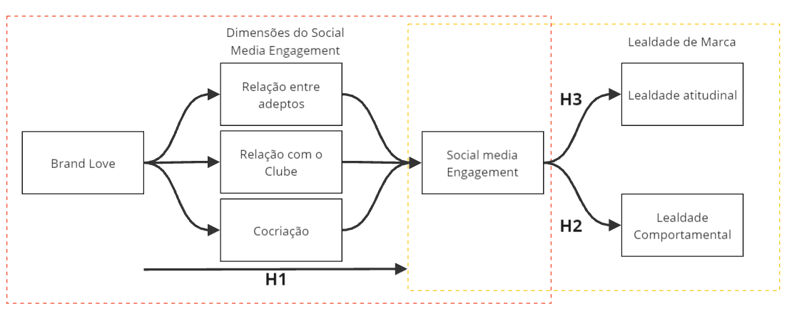
Figura 1 - Modelo conceitual

3.2 Contexto da Investigação
O futebol, como fenômeno global, transcende fronteiras, culturas e se consolida como uma paixão compartilhada por milhões em todo o mundo (Sousa & Vieira, 2018). Essa relação entre adepto torcedor e clube desportivo, se manifesta de maneira singular no Brasil, onde o jogo não é apenas uma prática esportiva, mas uma expressão intrínseca da identidade nacional (Costa et al., 2011). A paixão pelo futebol molda comunidades, influencia tradições e conecta pessoas de diferentes origens em torno de clubes locais. Além do seu peso cultural, o futebol é uma força econômica significativa. Clubes e torneios geram receitas impressionantes, e, segundo relatório da consultoria Sports Value (2022), somente os 20 principais clubes do Campeonato Brasileiro de 2023 movimentaram mais de mil milhões de euros em investimentos (7,5 bilhões de reais), impulsionando uma indústria que vai desde contratos multimilionários de patrocínio, à investimentos massivos em redes sociais, fazendo com que diversos clubes brasileiros estejam presentes na lista dos clubes com maior número de seguidores nas redes sociais (CIES, 2023).
O Campeonato Brasileiro de Futebol é o principal torneio de futebol no Brasil. Fundado em 1959, consolidou-se como uma competição de grande magnitude, abrangendo uma rica história que reflete a paixão nacional pelo futebol. A competição não apenas testemunhou a evolução do desporto no país, mas também se tornou um dos principais expoentes da cultura brasileira, unindo pessoas de diversas regiões em torno de suas equipes favoritas (Reis, 2012). Essa conexão, que vai muito além dos limites geográficos, é facilitada e explorada pelas redes sociais, que desempenham um papel crucial na amplificação e perpetuação dessa paixão compartilhada, unindo torcedores de diversas regiões por meio de comunidades de clubes desportivos em plataformas como Instagram, Twitter e Facebook, que servem como canais vitais para os adeptos expressarem sua devoção, compartilharem experiências e participarem ativamente das narrativas em torno de seus clubes (Vimieiro, 2014).
Grandes clubes brasileiros se aproveitam dessa ligação estabelecida pelas redes sociais para desenvolvem estratégias poderosas para o seu social media engagement a partir da utilização de seus ídolos como grandes personagens, e também da própria força da interação social com adeptos torcedores. Utilizam de conteúdos com vídeos, promoções, brindes, entre outros que, em grande maioria das vezes, tem por objetivo promover programas de fidelização desses clubes e angariar cada vez mais sócios torcedores. No entanto, ainda não há uma definição dos reais resultados dessa estratégia e de como isso se reflete em fidelização e intenções de recompra para esse clube e há um desconhecimento das motivações desse relacionamento e, por sua consequência, uma ausência de estratégias acertadas de marketing com resultado em fidelização (Salles e Castro, 2015).
Neste cenário, com as redes sociais emergindo como esse canal fundamental para a interação entre clubes brasileiros e adeptos torcedores e com o grande objetivo de se gerar torcedores fiéis (Salles e Castro, 2015), compreender o papel do social media engagement na fidelização desses adeptos torna-se uma necessidade premente de um mercado que não para de crescer, tanto na receita desses clubes quanto no número de seus adeptos torcedores (CIES, 2023). No centro dessa estratégia, está o Instagram. A rede tem o Brasil como segundo maior país em utilização do mundo, com cerca de 99 milhões de usuários ativos, onde 44% desse número a utiliza para se comunicar com empresas e estabelecer vínculos com love brands (Opinion Box, 2022). A rede vê a crescente utilização para o cenário desportivo, um aumento no investimento e presença de grandes clubes desportivos e seus adeptos torcedores. Neste cenário, o Instagram será o canal de investigação desse estudo, e com o intuito de se obter um resultado geral do contexto do futebol nacional e uma compreensão mais completa do território, sem deixar de lado as diferenças culturais do Brasil, essa investigação é realizada a partir dos adeptos dos clubes desportivos inscritos no Campeonato Brasileiro de Futebol em 2024, a maior e mais diversa liga de futebol brasileira, com clubes de diversas regiões do país e que, por sua vez, concentram os principais times com a maior popularidade das redes sociais do país.

3.3 Metodologia de investigação
Para dar respostas as questões de investigações presentes neste projeto de uma forma a se entender o comportamento dos adeptos e verificar aqueles fatores que mais influenciam nas variáveis lançadas por esse projeto, foi escolhida uma metodologia quantitativa. Como a intenção de testar as hipóteses levantadas nessa pesquisa a partir de uma base diversa de torcedores de clubes desportivos de regiões e culturas diferentes a fim de relacionar a causalidade das variáveis, foi selecionado o inquérito por questionário (Malhotra et al., 2017). Essa abordagem foi selecionada devido a expansão necessária da amostra que representa uma população especifica ao se considerar respostas de adeptos de diversas regiões do Brasil (Botella-Carrubi et al., 2020), em grande número de participantes (Williams, 2007), um período curto e de maneira simples, além da proporção e do baixo custo que se dá a partir do ambiente online.
Dessa forma, tratando-se da própria natureza fluidos e orgânicos dos ambientes online também a fim de se obter uma amostra mais diversificada e completa, foi utilizada uma abordagem de amostragem não probabilística ou por conveniência, uma vez que os respondentes aderiram por sua identificação com o tema. A construção do questionário também facilitou a fluidez dessa propagação, uma vez que foi desenvolvido para ser respondido de maneira rápida e fácil (Ruiz-Ruiz et al., 2016), com questões fechadas relacionadas aos objetivos dessa investigação. A fim de compreender o comportamento dessa gama de adeptos torcedores, o questionário apresentado no Anexo II – Questionário, foi preenchido somente por pessoas com interesse ao tema, que eram adeptos torcedores de algum time de futebol do Campeonato Brasileiro de Futebol e que o seguia nas redes sociais. Este inquérito foi separado em cinco secções de perguntas, onde na inicial foi feita a seleção da amostra de respondentes de acordo com o interesse ao tema da pesquisa, uma vez que questionava aos indivíduos o clube ao qual torciam e se os seguem nas redes sociais. Essas perguntas foram as limitações para a continuidade ou não dos respondentes as seguintes sessões de perguntas para medir as variáveis do modelo proposto (Figura 1 – Modelo conceitual). Após responderem positivamente à primeira secção do inquérito, os respondentes passavam à secção seguinte, onde aprofundavam na relação com o seu clube ao responderem em que redes sociais o seguem, quantidade de tempo que torce e se é ou não sócio torcedor. Após essas duas primeiras secções, eram apresentadas as duas seguintes com as variáveis do modelo proposto (Figura 1 – Modelo conceitual) e por fim, na quinta e última secção, eram solicitados dados demográficos como idade, estado, gênero e estado civil para identificação dos respondentes.
A fim de validar todas as questões da investigação e eliminar qualquer tipo de problemas imprevistos como ambiguidade, inconsistência ou dificuldade de compreensão das informações (Malhotra et al., 2017), foi realizado um pré-teste com dez torcedores brasileiros que já seguiam seus clubes nas redes sociais. Como resultado, foi solicitado pequenos ajustes na escrita de algumas questões, além da inclusão de clubes que não estavam anteriormente previstos nessa análise, o que foi prontamente aceito e adaptado para a continuidade da pesquisa.
Para a fase de recolha de dados desse questionário, foi utilizado o Google Forms. Plataforma online e gratuita mais comum para realização de questionários online. Com o objetivo de garantir uma amostra abrangente e conectada ao tema de questão, o inquérito foi enviado totalmente online, por email, postagens em redes sociais, grupos de Whatsapp e propagações pessoais. Ao todo, foram obtidas 642 respostas, recolhidas entre o dia 11 de março e o dia 18 de março, dessas 546 válidas para análise

3.4 Caracterização da Amostra
A amostra se dá por um grupo reduzido de pessoas cujo perfil é similar ao interesse investigado. Uma base da população relevante ao investigador, dentro do perfil do público-alvo, onde se encontram perfis ou características comuns ao objeto de estudo (Malhotra et al., 2017). Nesse estudo, o público-alvo foi definido como grupo de adeptos torcedores brasileiros que seguiam seus clubes no Instagram.
Como mencionado anteriormente neste estudo, como forma de diversificação da amostra e de maneira a simplificar processos, foi selecionada uma amostra por conveniência, não probabilística. Essa técnica é comummente utilizada em estudos desse aspecto, mas que deve ser mencionado que apresenta limitações, já que pode haver enviesamento na escolha dos participantes e não projetar com enfase o público-alvo total (Malhotra et al., 2017).
Após a distribuição do inquérito, 646 respostas foram obtidas a partir do envio por email, redes sociais e principalmente por grupos de Whatsapp de torcedores, organizadores, e diretores de torcidas. No entanto, 100 respondentes não atendiam os requisitos necessários para a participação ao inquérito, ou seja, não eram de fato torcedores ou não seguiam seus clubes nas redes sociais. Dessa forma, uma base de 546 pessoas foi validada e seguiu para a análise e aferição dos dados. Não houve questões sem respostas uma vez que todas as perguntas eram obrigatórias. Dos 60 clubes inscritos da série A, B e C do Campeonato Brasileiro 2024, houve 21 times mencionados na pesquisa por um ou mais respondente, onde as maiores concentrações de respostas estavam relacionadas a própria propagação orgânica que se deu a pesquisa, com enfase no MG, RJ e SP.
Na Tabela 4 é apresentada a caracterização da amostra, levando em consideração os fatores sociodemográficos abordados no inquérito como gênero, idade, estado, time e adesão a programas de sócio torcedor. Como se pode observar, há uma acentuada diferença no que diz respeito ao gênero dos respondentes, onde 73% são pertencentes ao gênero masculino e 27% ao feminino. Essa discrepância pode ser explicada pela própria diferença no interesse de futebol entre os dois géneros no Brasil, onde ainda há um maior consumo do exporte e presença nos estádios por parte do gênero masculino (Ibope Repucom, 2017; Datafolha, 2023). No que diz respeito à idade dos participantes, a média se deu em 33 anos, o que também é bem próxima a representação faixa etária correspondente ao perfil dos torcedores brasileiros atuais (Ibope Repucom, 2017; Datafolha, 2023). Assim como visto anteriormente nos times pesquisados, houve uma concentração maior das respostas da pesquisa em alguns estados devido a propagação da pesquisa própria pesquisa e a conveniência para os respondentes. Mesmo assim, dos 26 estados brasileiros 16 tem participação na pesquisa. Por fim, essa pesquisa se mostrou bastante equilibrada no que toca a adesão a programa de sócio torcedor. Onde 54,2% é sócio torcedor e 48,8% não faz parte de nenhum programa.

Tabela 4 – Caracterização da amostra
Fonte: Elaboração própria
 |  | Número de respostas | % da amostra
Gênero | Masculino | 365 | 73,00%
Gênero | Feminino | 135 | 27,00%
Idade | Média |  | 33 anos
Estado | MG | 142 | 28,40%
Estado | MT | 1 | 0,20%
Estado | SP | 38 | 7,60%
Estado | DF | 6 | 1,20%
Estado | RS | 16 | 3,20%
Estado | ES | 3 | 0,60%
Estado | RJ | 342 | 68,40%
Estado | SE | 1 | 0,20%
Estado | PE | 9 | 1,80%
Estado | MS | 2 | 0,40%
Estado | AL | 23 | 4,60%
Estado | BA | 22 | 4,40%
Estado | AM | 2 | 0,40%
Estado | SC | 7 | 1,40%
Estado | PR | 4 | 0,80%
Estado | AC | 3 | 0,60%
Time | Cruzeiro | 95 | 19,00%
Time | São Paulo | 23 | 4,60%
Time | Internacional | 8 | 1,60%
Time | Atletico MG | 40 | 8,00%
Time | Flamengo | 79 | 15,80%
Time | Bragantino | 1 | 0,20%
Time | Vasco | 41 | 8,20%
Time | Corinthians | 29 | 5,80%
Time | Fluminense | 68 | 13,60%
Time | Botafogo | 40 | 8,00%
Time | Palmeiras | 7 | 1,40%
Time | Criciuma | 1 | 0,20%
Time | Sport | 4 | 0,80%
Time | CSA | 23 | 4,60%
Time | CRB | 5 | 1,00%
Time | Bahia | 7 | 1,40%
Time | Vitoria | 4 | 0,80%
Time | Botafogo SP | 4 | 0,80%
Time | Grêmio | 9 | 1,80%
Time | Santos | 4 | 0,80%
Time | Athletico PR | 1 | 0,20%
Time | Santa Cruz | 1 | 0,20%
Time | Náutico | 1 | 0,20%
Time | Coritiba | 3 | 0,60%
Sócio Torcedor | Sim | 271 | 54,20%
Sócio Torcedor | Não | 244 | 48,80%

3.5 Análise descritiva das variáveis do modelo
Com o intuito de se caracterizar os resultados da pesquisa, foi realizada uma análise descritiva com o auxílio dos programas Excel e Smart PLS 4. Focando-se principalmente na média e no desvio padrão como medidas de tendência central e dispersão, respetivamente, para descrever os itens de diversas variáveis no modelo conceitual. Uma vez que a média é a medida amplamente utilizada para esse fim e o desvio padrão nos auxilia a avaliar a variabilidade das respostas em torno da média amostral. Já a mediana, foi incluída na análise como medida complementar a média para avaliar mais precisamente a tendência central, uma vez que fornece uma interpretação mais clara quando se utiliza uma escala de Likert, já que representa números inteiros e é menos afastada de valores extremos.
Todas as variáveis do modelo da Tabela 5 foram avaliadas em uma escala de “1 –Não concordo” a “5 – Concordo plenamente”, onde revelou-se que a média dos itens que medem as diferentes variáveis dessa investigação, varia entre 3,18 e 4,56, a mediana varia entre 3 e 5, e o desvio padrão varia entre 0,79 a 1,43.
Tabela 5 – Estatística descritiva das variáveis do modelo conceptual
Fonte: Elaboração própria a partir do excel
Itens da variável | Média | Mediana | Desvio Padrão
Motivações do brand love (BL)
BL 1 - Meu time é incrível | 4,42 | 5,0 | 0,97
BL 2 - O meu time me faz sentir bem | 4,01 | 4,0 | 1,14
BL 3 - Meu time me proporciona prazer | 4,11 | 4,0 | 1,10
BL 4 - Eu sou muito apegado(a) pelo meu time | 4,42 | 5,0 | 1,03
BL 5 - Eu sou apaixonado pelo meu time | 4,56 | 5,0 | 0,91
BL 6 - Eu amo meu time | 4,64 | 5,0 | 0,79
Dimensões do Social Media Engagement (RA/RC/CC)
Relação entre adeptos (RA)
RA 1 - Estou disposto(a) a ajudar e compartilhar informações com outros usuários das redes sociais do time | 3,55 | 4,0 | 1,33
RA 2 - Estou disposto(a) a ajudar outros membros das redes sociais do meu time | 3,18 | 3,0 | 1,29
RA 3 - As redes sociais do meu time permitem o desenvolvimento de vínculos sociais com outros fãs | 3,63 | 4,0 | 1,31
RA 4 - Sinto grande prazer interagindo com outros fãs através das redes sociais do meu time | 3,49 | 4,0 | 1,35
Relação com o clube (RC)
RC 1 - Acho as redes sociais do meu time legais | 3,98 | 4,0 | 1,07
RC 2 - As redes sociais do meu time têm um design excepcional | 3,77 | 4,0 | 1,05
RC 3 - As redes sociais do meu time atendem às minhas expectativas | 3,92 | 4,0 | 1,01
RC 4 - Sinto que as informações nas redes sociais do time são perfeitamente claras para mim | 3,92 | 4,0 | 1,08
Cocriação (CC)
CC 1 - Eu coopero com meu time através das redes sociais postando fotos/vídeos | 3,40 | 4,0 | 1,43
CC 2 - Eu ajudo meu time compartilhando informações através das redes sociais | 3,31 | 3,0 | 1,39
CC 3 - Eu ajudo meu time a disseminar conteúdos através das redes sociais | 3,40 | 3,0 | 1,40
Lealdade ao clube desportivo (LA/LC)
Atitudinal (LA)
LA 1 - Eu recomendo este time de futebol para outras pessoas | 4,41 | 5,0 | 1,06
LA 2 - Eu falo coisas positivas sobre meu time para outras pessoas | 4,30 | 5,0 | 0,99
LA 3 - Considero meu time a primeira opção quando penso em comprar algo de futebol | 4,54 | 5,0 | 0,95
Comportamental (LC)
LC 1 - Eu pretendo continuar apoiando meu clube no futuro também | 4,60 | 5,0 | 0,87
LC 2 - Eu considero apoiar este clube de várias formas (outros esportes, outros setores, etc | 4,00 | 4,0 | 1,14

Ao observar as variáveis separadamente, nota-se no primeiro quadro de respostas que, para brand love, os itens BL 1 a BL 6 exibiram médias altas (4,01 a 4,64), medianas de 4 ou 5, e baixos desvios padrão (0,79 a 1,14), indicando forte concordância e consistência nas respostas dentro de toda a base de respondentes. Em relação ao social media engagement, dividido em três diferentes dimensões: a relação entre os adeptos com médias de 3,18 a 3,63, medianas de 3 a 4, e desvios padrão de 1,29 a 1,35, indicando concordância parcial e uma certa variabilidade nas respostas. A relação com o clube mostrou médias de 3,77 a 3,98, medianas de 4, e desvios padrão de 1,05 a 1,08, sugerindo maior concordância e menor variação. Já a cocriação apresentou médias de 3,31 a 3,40, medianas de 3 a 4, e desvios padrão de 1,39 a 1,43, revelando concordância parcial e variabilidade nas respostas. Para lealdade de marca, dividido em duas dimensões (atitudinal e comportamental), as médias variaram de 4 a 4,60, com medianas de 5 e desvios padrão de 0,87 a 1,14, indicando alta concordância e consistência nas respostas. No geral, fazendo um apanhado das respostas da pesquisa, ao analisar o quadro de respondentes e fazer uma associação as variáveis em questão, os participantes demonstram elevados níveis de brand love, moderados níveis de social media engagement e consideráveis níveis de lealdade de marca em relação aos seus times de futebol.

3.6 Análise do modelo de medida
A validação do modelo de medida e a verificação de sua qualidade foram realizadas utilizando o Modelo de Equações de Mínimos Quadrados Parciais (PLS-SEM), uma metodologia altamente recomendada, realizada por meio do programa SmartPLS. Esse método é especialmente eficaz para avaliar relações de causa e efeito em modelos que incluem indicadores que influenciam uns aos outros, seja de forma reflexiva, onde o construto influencia os itens, ou formativa, onde os itens determinam o construto (Hair et al., 2014; Sarstedt et al., 2021), como no caso do social media engagement nessa investigação.
Para analisar as relações entre variáveis independentes e dependentes, foram utilizadas duas abordagens: a análise fatorial confirmatória e a observação dos t-values. A combinação das duas, utilizando as funções PLS Algorithm e o bootstrapping no software SmartPLS, permitiu validar o modelo de medida e verificar a qualidade das relações entre os construtos e seus respectivos itens, garantindo que as medições sejam confiáveis e válidas. Para essa confirmação, foram medidos parâmetros fundamentais para essa análise, como: Cargas externas dos itens de medida (CR), que indicam a contribuição de cada item para a formação do indicador; alfa de Cronbach (α), que ajuda a medir a consistência interna, verificando se os itens que compõem um construto são consistentes entre si; fiabilidade composta (CR), uma medida mais precisa da confiabilidade dos itens que formam o construto; variância média extraída (AVE), que indica a quantidade de variância que um construto captura dos seus itens em comparação com a variância devida ao erro de medida; e por fim, os t-values, que ajudam a determinar se as relações entre as variáveis são estatisticamente significativas.
Tabela 6 – Escalas de medida e parâmetros de validade e confiabilidade
Fonte: Elaboração própria a partir do Smart PLS
Itens da variável | Cargas Externas | t-values | Alfa de Cronbach | CR | AVE
Motivações do brand love (BL) |  |  | 0,903 | 0,926 | 0,675
BL 1 - Meu time é incrível | 0,84 | 45,9
BL 2 - O meu time me faz sentir bem | 0,77 | 34,7
BL 3 - Meu time me proporciona prazer | 0,78 | 33,9
BL 4 - Eu sou muito apegado(a) pelo meu time | 0,85 | 49,2
BL 5 - Eu sou apaixonado pelo meu time | 0,86 | 50,6
BL 6 - Eu amo meu time | 0,83 | 38,4
Social Media Engagement |  |  | 0,922 | 0,934 | 0,563
Relação entre adeptos (RA) |  |  | 0,842 | 0,894 | 0,680
RA 1 - Estou disposto(a) a ajudar e compartilhar informações com outros usuários das redes sociais do time | 0,88 | 78,11
RA 2 - Estou disposto(a) a ajudar outros membros das redes sociais do meu time | 0,73 | 28,9
RA 3 - As redes sociais do meu time permitem o desenvolvimento de vínculos sociais com outros fãs | 0,83 | 53,9
RA 4 - Sinto grande prazer interagindo com outros fãs através das redes sociais do meu time | 0,85 | 56,56
Relação com o clube (RC) |  |  | 0,898 | 0,929 | 0,766
RC 1 - Acho as redes sociais do meu time legais | 0,92 | 118,6
RC 2 - As redes sociais do meu time têm um design excepcional | 0,82 | 46,2
RC 3 - As redes sociais do meu time atendem às minhas expectativas | 0,91 | 96,09
RC 4 - Sinto que as informações nas redes sociais do time são perfeitamente claras para mim | 0,85 | 56,91
Cocriação (CC) |  |  | 0,89 | 0,932 | 0,820
CC 1 - Eu coopero com meu time através das redes sociais postando fotos/vídeos | 0,90 | 89,9
CC 2 - Eu ajudo meu time compartilhando informações através das redes sociais | 0,91 | 92,9
CC 3 - Eu ajudo meu time a disseminar conteúdos através das redes sociais | 0,91 | 99,5
Lealdade ao clube desportivo (LA/LC)
Atitudinal (LA) |  |  | 0,784 | 0,874 | 0,698
LA 1 - Eu recomendo este time de futebol para outras pessoas | 0,82 | 35,3
LA 2 - Eu falo coisas positivas sobre meu time para outras pessoas | 0,87 | 65,48
LA 3 - Considero meu time a primeira opção quando penso em comprar algo de futebol | 0,82 | 33,3
Comportamental (LC) |  |  | 0,639 | 0,847 | 0,735
LC 1 - Eu pretendo continuar apoiando meu clube no futuro também | 0,84 | 38,5
LC 2 - Eu considero apoiar este clube de várias formas (outros esportes, outros setores, etc | 0,87 | 58,2

A Tabela 6 confirma a confiabilidade do modelo ao apresentar os valores das cargas externas, de alfa de Cronbach e as fiabilidades compostas dentro da medida padrão. Ainda que haja uma pequena variação no valor alfa de Cronbach do item lealdade comportamental (LC), George e Mallery (2003), consideram o valor mínimo para a carga de 0,7, no entanto, aceitam valores entre 0,6 e 0,7 ao considerarem questionáveis e validados de acordo com a relação com as outras cargas. Dessa forma, podemos confirmar a linha do modelo pelos demais indicadores, que são importantes pois não assumem que todas as cargas são iguais na população como o alfa de Cronbach, e evitam uma subestimação da confiabilidade.
Como pode-se verificar, todos os itens apresentam cargas externas acima do limite de 0,7, indicando uma relação forte entre os itens e suas respectivas variáveis (Hair et al., 2014). Já com relação ao alfa de Cronbach, a validação segue praticamente a mesma, com itens acima de 0,7, com exceção do item lealdade comportamental (LC) mencionado anteriormente. Esse item, pode ser validado pelo seu CR acima de 0,7, AVE acima de 0,563 e as cargas externas de seus indicadores, superiores a 0,7. Fornell e Larcker (1981), assumem a variância média extraída como valida e convergente a partir de 0,5, uma vez que explicam metade da variância dos itens.
A validade convergente também foi confirmada, demonstrada pela forte correlação entre os itens e suas variáveis, o que foi evidenciado pelos valores das cargas externas superiores apresentadas anteriormente e pelos valores de AVE, que indicam que mais da metade da variância dos indicadores é explicada pelos construtos, pois variam entre 0,563 e 0,820. Por fim, todos os t-values excedem o valor crítico de 1,96 (considerando um nível de significância de 0,05), indicando que cada item é significativo para a variância da sua respectiva variável latente (Hair et al., 2011).

Tabela 7 – Validade discriminante - Fornell-Larcker
Fonte: Elaboração própria
 | BL | LA | LC | RA | RC | CC | SM
BL | 0.822
LA | 0.829 | 0.836
LC | 0.724 | 0.704 | 0.857
RA | 0.586 | 0.576 | 0.538 | 0.825
RC | 0.559 | 0.538 | 0.450 | 0.598 | 0.875
CC | 0.504 | 0.538 | 0.496 | 0.803 | 0.493 | 0.906
SM | 0.636 | 0.635 | 0.570 | 0.922 | 0.814 | 0.868 | 0.750
Após a análise confirmatória, foi verificada a validade discriminante utilizando o critério de Fornell & Larcker (1981). A Tabela 7 devem mostrar valores abaixo da diagonal menores que os valores na diagonal, ou seja, correlação entre as variáveis, menor que a raiz quadrada da AVE de cada variável. Como se pode verificar, com exceção de uma pequena variação, no primeiro item, a análise confirma a indicação que os construtos são distintos e que seus valores não se sobrepõem.

Tabela 8 – Fator de inflação de variância (VIF)
Fonte: Elaboração própria
Variável | VIF
Relação entre adeptos | 3.311
Relação com o clube | 1.557
Cocriação | 2.813

Por fim, a Tabela 8 demonstra que as três dimensões utilizadas na escala formativa, onde há mais de um construto para a mesma medida, podem ser mantidas, pois não há presença de multicolinearidade. Segundo Hair, Ringle & Sarstedt, (2013), os fatores de inflação de variância não são correlacionados quando estão abaixo do limite de 5. Como pode-se verificar, os índices de variância inflacionada (VIF) desta representação, ficam abaixo de 5 e indicam que não são excessivamente congruentes.
A verificação de todos os dados mencionados acima, e dos resultados obtidos, confirma a validade e confiabilidade do modelo de medida assim como a qualidade dos dados apresentados.

3.7 Análise do modelo estrutural
Neste ponto, é essencial investigar as correlações entre variáveis dependentes e independentes do modelo e determinar o quanto elas explicam as relações do construto. Para auxiliar nessa investigação, foram utilizadas as funcionalidades PLS Algorithm, Bootstrapping e PLSpredict no software SmartPLS. Com esses recursos, foram examinamos os coeficientes estruturais, que investigam as ligações hipotéticas entre as variáveis, e a importância dessas relações. Além disso, conforme sugerido pela literatura académica, foram utilizados o t-value, para determinar se uma hipótese deve ser apoiada ou rejeitada, o coeficiente de determinação de Pearson (R2), que indica a força dos caminhos estruturais, e o indicador Stone-Geisser (Q2), que avalia a relevância do poder preditivo.
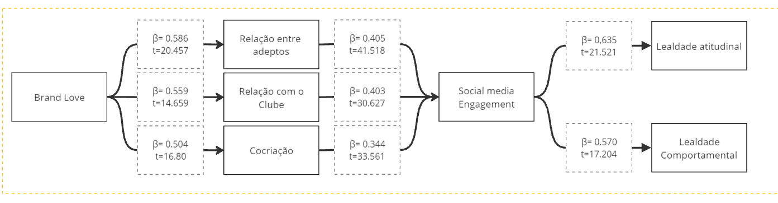
Figura 2 – Resultado do modelo estrutural – Primeira camada (Elaboração própria com apoio SmartPLS)

Nesta etapa, investigamos a relação das dimensões do social media engagement, mais precisamente relação entre adepto, relação com o clube e cocriação, com a formação de social media engagement. Temos os coeficientes estruturais positivos, superiores a 0,344 o que indicam uma forte correlação positiva. Todos os valores dos t-values também são relevantes e superiores a 1,96, indicando que hipótese das relações devem ser apoiadas. Com relação a importância, há uma indicação que a dimensão Relação entre Adeptos tem uma maior relevância no construto com coeficiente estrutural em 0,405, seguido de relação com o clube 0,403 e cocriação 0,344.
Em seguida, verificamos a relação entre brand love com as três dimensões de social media engagement. No caso das três dimensões analisadas, todos os coeficientes estruturais são positivos e superiores a 0,5. Segundo Hair et al. (2014), os coeficientes estruturais variam de -1 a 1, onde -1 indica uma forte relação negativa entre variáveis e 1 indica uma forte correlação positiva. Não há uma diferença muito grande em termos de importância de brand love com cada dimensão, todas elas apresentam relevância estatística significativa.
Para a segunda parte dessa análise, analisamos a relação entre social media engagement e as dimensões de lealdade de marca, mais precisamente lealdade atitudinal e lealdade comportamental.
Conforme se pode verificar na Figura 2, os coeficientes estruturais são positivos na formação das duas dimensões de lealdade de marca, com números expressivos, superiores a 0,5 onde o social media engagement tem uma maior influencia na lealdade atitudinal (β =0,635) do que na lealdade comportamental (β =0,570). Os níveis de t-value acima de 1,96 também indicam que as relações devem ser apoiadas.
Dessa forma, comprova-se assim que o social media engagement impacta positivamente tanto a lealdade atitudinal quanto a lealdade comportamental.
Com relação a qualidade do modelo preditivo apresentado, verificou-se por meio do indicador Stone Geisser (Q²), que todos os indicadores estão positivos variando entre 0,252 e 0,504, por isso, existe relevância preditiva e qualidade da predição (Hair et al., 2014). Já em relação ao pode preditivo (R²), 34,3% da variância da relação entre adeptos, 31,3% da relação com o clube e 25,4% da cocriação podem ser explicadas pela relação com brand love. O modelo explica a variância do social media engagement, e sua relação com lealdade à marca (no caso, o clube) atitudinal com 32,5% e lealdade comportamental, com 40,4%.

Tabela 9 – Representação dos resultados do modelo estrutural
Fonte: Elaboração própria com apoio SmartPLS
Hipótese | Relação | β | t-values | p-values | Significativo
Brand Love
H1a | Brand Love -> Relação entre Adeptos | 0,586 | 20,457 | 0 | SIM
H1b | Brand Love -> Relação com o Clube | 0,559 | 14,659 | 0 | SIM
H1c | Brand Love -> Cocriação | 0,504 | 16,800 | 0 | SIM
H2 | Social Media Engagement > Brand Loyalty Atitudinal | 0,635 | 21.521 | 0 | SIM
H3 | Social Media Engagement > Brand Loyalty Comportamental | 0,570 | 17.204 | 0 | SIM

Assim, pelo que já foi apresentado nos últimos capítulos, comprova-se H1, onde podemos verificar o impacto positivo direto de brand love na construção das dimensões de social media engagement (H1a, H1b e H1c) e H2, onde se verifica o impacto positivo de social media engagement em lealdade atitudinal e H3, na verificação de impacto positivo dessa mesma variável com a lealdade comportamental.

3.8 Análise comparativa por grupos
Para avaliar as possíveis diferenças de resultados que as características dos inquiridos poderiam causar nas correlações entre variáveis, foi realizada uma análise multigrupo utilizando os dados fornecidos de gênero e adesão a programas de adeptos torcedores.
Ao analisar as diferenças entre respondentes de gêneros diferentes, os grupos foram divididos entre inquiridos do género masculino, com 433 e feminino com 433 respondentes. Ao observar a Tabela 10, pode-se notar que, para o grupo feminino, o impacto de brand love na relação entre adeptos (β=0.730; p=0,000) é significativamente mais forte (p=0,003<0,05) do que para o grupo masculino (β=0.554; p=0,000). Brand love também impacta significativamente mais (p=0,012<0,05) a cocriação para o grupo feminino (β=0.655; p=0,000) do que para o masculino (β=0.473; p=0,000.

Tabela 10– Análise Multigrupo - Gênero
Fonte: Elaboração própria com apoio SmartPLS
Variável independente | Variável dependente | β Homens | β Mulheres | p (Diferença) | p Homens | p Mulheres
GÊNERO
BL | RA | 0.554 | 0.730 | 0.003 | 0.000 | 0.000
BL | RC | 0.555 | 0.598 | 0,623 | 0.000 | 0.000
BL | CC | 0.473 | 0.655 | 0.012 | 0.000 | 0.000
RA | SM | 0.405 | 0.405 | 0,963 | 0.000 | 0.000
RC | SM | 0.405 | 0.389 | 0,528 | 0.000 | 0.000
CC | SM | 0.350 | 0.324 | 0,193 | 0.000 | 0.000
SM | LA | 0.626 | 0.697 | 0,266 | 0.000 | 0.000
SM | LC | 0.576 | 0.580 | 0,942 | 0.000 | 0.000

Para a análise da diferença entre aderentes e não aderentes a um programa de adepto torcedor, foram marcados 242 respondentes como sócios e 304 como não sócio. Na Tabela 11, pode-se identificar que o brand love tem um impacto positivo significativamente maior (p=0,004<0,05) na relação entre adeptos para não-sócios (β=0,620) do que para sócios (β =0,447). O brand love também tem um impacto positivo significativamente maior (p=0,043<0,05) na cocriação para não-sócios (β =0,506) do que para sócios (β =0,376)

Tabela 11– Análise Multigrupo – Adesão a programa de Sócio Torcedor
Fonte: Elaboração própria com apoio SmartPLS
Variável independente | Variavel dependente | β Sócio | β Não Sócio | Diferenças β | P Sócio | P Não sócio
SÓCIO TORCEDOR
BL | RA | 0.447 | 0.620 | 0.004 | 0.000 | 0.000
BL | RC | 0.539 | 0.563 | 0.776 | 0.000 | 0.000
BL | CC | 0.376 | 0.506 | 0.043 | 0.000 | 0.000
RA | SM | 0.383 | 0.418 | 0.073 | 0.000 | 0.000
RC | SM | 0.423 | 0.408 | 0.541 | 0.000 | 0.000
CC | SM | 0.350 | 0.333 | 0.437 | 0.000 | 0.000
SM | LA | 0.556 | 0.648 | 0.145 | 0.000 | 0.000
SM | LC | 0.506 | 0.577 | 0.308 | 0.000 | 0.000

3.9 Discussão dos resultados
Neste capítulo, os resultados da investigação serão apresentados e discutidos, levando em conta as hipóteses formuladas previamente e a análise dos dados. A Tabela 12 mostra os principais resultados referentes à validação das hipóteses de pesquisa, onde todas foram confirmadas.

Tabela 12– Validação das hipóteses de investigação
Fonte: Elaboração própria
Hipóteses | Validação
H1: O Brand love tem um impacto positivo no social media engagement com clubes desportivos, nomeadamente nas suas dimensões (a) relação entre adeptos, (b) relação com o clube, e (c) cocriação. | Confirmada
H2: O Social media engagement tem um impacto positivo na lealdade comportamental ao clube desportivo. | Confirmada
H3: O Social media engagement tem um impacto positivo na lealdade atitudinal ao clube desportivo. | Confirmada

Conforme verificado anteriormente, os resultados da investigação confirmam todas as hipóteses desta pesquisa, refletindo a relação positiva entre brand love, social media engagement e lealdade ao clube desportivo.
Para H1, assim como comprovado em Vale e Fernandes (2018), a paixão, neste caso, o amor pelo clube, é o grande motivador para o social media engagament, ao confirmar que o brand love exerce uma influência significativamente positiva sobre as três dimensões do social media engagement apresentadas. Ou seja, fortalece substancialmente a relação entre adeptos, a relação com o clube e a cocriação de conteúdo.
A primeira dimensão, relação entre adeptos, vai ao encontro da discussão de Yoshida et al. (2014) e Algesheimer et al. (2005), onde estes afirmam que os fãs que desenvolvem amor profundo por uma marca, ou seja, brand love, tendem a se envolver mais ativamente com outros fãs nas redes sociais, compartilhando informações e experiências, ao promover um sentimento de pertencimento a uma comunidade, onde é parte integrante de um grupo (Algesheimer et al. 2005). O fã do desporto em relação com outros adeptos nas redes sociais, se tornam parte integrante do “espetáculo”, através da associação ao próprio clube de futebol.
A dimensão de relação com o clube também é significativamente impactada de maneira positiva pelo brand love. Como afirmações de Hollebeek et al. (2014), Vale e Fernandes (2018), e Lee e Hsieh (2022), o brand love, pode impactar significativamente o social media engagement no que respeita às interações digitais entre a marca e seus consumidores, promovendo um envolvimento mais profundo e significativo. Essa conclusão indica ainda o social media engagement como uma extensão do apego emocional de um adepto a uma marca ou a um clube desportivo, ou seja, um importante canal para expressarem seu sentimento de paixão (Vale & Fernandes, 2018 & McAlexander et al., 2002).
A cocriação de conteúdo, onde os adeptos não apenas consomem, mas também criam e compartilham materiais com relação ao clube nas redes sociais, é uma outra dimensão do social media engagement para clubes desportivos positivamente impactada pelo brand love. Essa conclusão, se alinha aos estudos de Habibi et al. (2014) e Dessart et al. (2016), que ressaltam a importância do brand love na motivação dos consumidores para se envolverem em atividades de troca de experiências e criar conteúdos nas redes sociais. Esse achado foi fundamental para comprovar essa relação, pois a cocriação é essencial para a construção de uma comunidade de marca ativa (Habibi et al., 2016).
Ao analisarmos os resultados da análise comparativa entre gêneros na relação de brand love com social media engagement, podemos identificar que esta relação é mais forte no caso das mulheres relativamente aos homens, nomeadamente nas dimensões de relação entre adeptos e de cocriação. Esse resultado pode ser explicado pela crescente participação das mulheres na torcida do futebol no Brasil (Ipec, 2022) e o aumento do interesse feminino, pelo próprio futebol (Datafolha, 2023). Ainda se alinha com Dunn et al (2024) e Walker & Mulvenn (2022), ao concluir o social media engagement é uma importante ferramenta que desempenha um papel significativo na experiência das mulheres com o desporto. Constrói confiança e relacionamentos a partir da sua participação ativa dentro das redes sociais (Dunn et al., 2024), o que pode incentivar a continuidade na participação desportiva. A experiência social, incluindo ver rostos familiares e interagir com outros fãs, foi um fator importante para a presença contínua nos jogos (Walker & Mulvenna, 2022).
Um dos resultados curiosos dessa investigação está nas conclusões da análise multigrupo entre adeptos e não adeptos a programas de fidelização de clubes desportivos. Como pode-se verificar na Tabela 12, o impacto de brand love no social media engagement é mais forte para não adeptos do que para adeptos a programas de fidelização, contrariando a investigação de Stander e Beer (2016), que revela que os maiores níveis de social media engagement para clubes desportivos estão entre aqueles que fazem parte de ramos formais de apoiadores, ou seja, aqueles que tem algum tipo de compromisso formalizado com o clube. No entanto, ainda há de apoiar os resultados dessa investigação, uma vez que o não sócio torcedor possui um envolvimento completamente voluntário, criando um senso de comunidade e pertencimento muitas vezes mais forte do que as formas formalizadas (Meng et al., 2015; Baldus, 2018; Ha et al., 2018; Santos et al., 2022;) como as de sócios torcedores, que podem sentir uma obrigação devido ao seu compromisso financeiro ou de um envolvimento transacional (Yoshida et al., 2014). Esses, podem formar expectativas mais altas e um nível de criticidade maior do que não sócios, exatamente por conta de seu compromisso formalizado. Aichner (2019) e Tachis e Tzetzis (2015) argumentam: que as expectativas do consumo influenciam as reações emocionais e a lealdade dos consumidores e fãs. Expectativas mais altas podem levar a uma maior crítica, enquanto expectativas mais baixas ou uma visão mais idealista frequentemente resultam em uma atitude mais positiva e de apoio.​ e indicam, neste caso, que sócios podem ser mais idealistas e expressar um amor mais puro e menos crítico. A própria investigação de Stander e Beer (2016) também apresenta em seus resultados, que aqueles que acessam regularmente as plataformas de social media do clube desportivo tem um maior nível de social media engagement , não diferindo entre sócios e não sócios. Dessa forma, os não sócios podem utilizar essa desconexão formal para demonstrar publicamente seu amor e reafirmar sua identidade e seu status como consumidores dedicados (Sousa, 2013; Mudrick et al., 2016).
Conforme verificado anteriormente, a hipótese H2 também foi confirmada, demonstrando que o social media engagement tem um impacto significativo na lealdade comportamental dos adeptos em relação ao clube desportivo. Isso significa que quanto mais os adeptos se envolvem com o conteúdo do clube nas redes sociais, mais propensos eles estão a continuar apoiando o clube de forma comportamental, incluindo a participação em eventos, a compra de mercadorias, adesão a programas de sócio torcedor, entre outros. Esses resultados estão alinhados com estudos anteriores, como os de Yoshida et al. (2014) e Hollebeek et al. (2014), que destacaram a importância do social media engagement para fomentar comportamentos leais entre os fãs de uma marca e uma atitude de recompra. O social media engagement contínuo cria um ciclo de interação e apoio que fortalece o vínculo dos adeptos com a marca, tornando-os mais leais e ativos (Algesheimer et al., 2005), neste caso junto a um clube desportivo.
Por fim, os resultados também confirmaram a hipótese H3, indicando que o social media engagement impacta positivamente a lealdade atitudinal dos adeptos ao clube desportivo. Isso implica que o social media engagement não só fortalece os comportamentos leais, conforme detalhado em H2, mas também molda atitudes positivas em relação ao clube a longo prazo. Esses achados corroboram pesquisas diversas, como Gladden e Funk (2001), Bauer et al. (2008), Há (2018) Algesheimer et al. (2005), Baldus (2018) e Martínez-López et al. (2017) que sugerem que os fãs que interagem frequentemente nas redes sociais tendem a desenvolver uma visão mais favorável e um compromisso emocional mais profundo com uma marca ou um clube desportivo. Essa lealdade atitudinal que os autores falam, se traduz em recomendações positivas, defesa do clube em discussões e uma predisposição para escolher o próprio clube como a principal opção em contextos de consumo relacionados ao exporte (Algesheimer et al., 2005, Baldus, 2018, Martínez-López et al., 2017).

4. Conclusões

Este capítulo final resume o estudo realizado. Nele, serão apresentadas as conclusões do estudo e destacados seus contributos para o campo acadêmico e a prática de gestão. Em seguida, serão discutidas as limitações do estudo e propostas sugestões para pesquisas futuras.

4.1 Considerações finais

Com o crescimento desenfreado das redes sociais na era digital, mudou-se também a forma com que estratégias de marketing são desenvolvidas por marcas para se conectarem com seu público (Santos et al., 2022). No meio dessa mudança, o social media engagement ficou no centro das atenções e se tornou uma das estratégias de comunicação mais adotadas tanto por marcas quanto por consumidores, trazendo novos desafios e ao mesmo tempo oportunidades para as marcas, que precisam constantemente adaptar seu posicionamento e implementar estratégias eficazes para captar seu target (Dolan et al., 2016). No contexto dos clubes desportivos, o social media engagement se torna fundamental para promover um relacionamento mais próximo e fazer com que o adepto se torne parte integrante do clube, como se estivesse dentro do próprio campo de futebol (Sousa & Vieira, 2018), transformando esses adeptos em verdadeiros clientes leais e fidelizados. Ainda mais no centro disso tudo, está o Instagram, rede social que mais cresce em número de adeptos e utilização, a partir do engagement (We Are Social & Hootsuite, 2022), onde essa pesquisa foi aprofundada.
Com esse crescimento, alguns estudos têm investigado as redes sociais e sua relação com o desporto de maneira independente, deixando uma lacuna para uma análise mais completa sobre as subsequentes e consequentes do social media engagement para clubes desportivos. Parte deles, tem foco no próprio comportamento dentro das redes sociais (Vimieiro, 2014; Santos et al., 2019; Sarkhoosh et al., 2023; Dunn et al., 2024), outros sobre comunidades de marcas desportivas (Lupinek, 2019; Campos et al., 2016; Wagner, 2023), investigações sobre lealdade para clubes desportivos (Gladden, 2001; Lin & Lin, 2008; Yun et al., 2021), alguns sobre estratégias de social media para clubes desportivos (Salles & Castro, 2015; McCarthy et al., 2022), entre outros que investigam a experiência do fã do desporto com os clubes (Sousa & Vieira 2018; Hussain et al., 2021; Leslie-Walker, 2022;). Ainda que utilizamos as definições de Santos et al. (2019) de social media engagement para trazer uma visão da dimensionalidade da variável nesse estudo, não há na literatura um entendimento de como essa mesma dimensionalidade impacta nas intenções antecedentes e consequentes de seu engagement (Santos et al., 2022). Portanto, essa pesquisa procurou trazer uma visão para as lacunas que investigam os antecedentes do social media engagement para clubes desportivos e suas consequências no Instagram. Para preencher esse gap, foi desenvolvido um estudo com o objetivo perceber a consequência do brand love no social media engagement dos adeptos com os clubes nas redes sociais (dimensões relação com o clube, relação entre adeptos e cocriação) e seu impacto na sua lealdade (atitudinal e comportamental).
Para responder a essas questões, foi desenvolvido um modelo conceptual incluindo as variáveis brand love, social media engagement e lealdade ao clube desportivo, onde foi estabelecida uma relação de brand love com as dimensões do social media engagement (relação entre adeptos, relação com o clube e cocriação) e, em seguida, a relação de social media engagement com lealdade atitudinal e comportamental. Esse modelo, foi refletido em um estudo empírico traduzido em um questionário online, onde foi obtida 546 repostas válidas de torcedores de clubes brasileiros inscritos no campeonato brasileiro de 2024.
Os resultados da investigação confirmam todas as hipóteses formuladas. Comprovam brand love como um antecedente de social media engagement a partir de seu impacto positivo significativo nas três dimensões investigadas de social media engagement. Ainda dão indícios que, dentro dessas dimensões, a relação entre adeptos é aquela mais impactada e que mais contribui para a formação de social media engagement. Ou seja, assim como mencionado por diversos autores (Bauer et al., 2008; Habibi et al., 2014; Santos et al., 2022; Lee & Hsieh, 2022), o brand love dos adeptos é um fator determinante na sensação de pertencimento a um grupo, uma das dimensões do social media engagement.
Para a segunda questão de investigação. os resultados demonstraram que o social media engagement tem um impacto positivo tanto na lealdade atitudinal quanto na lealdade comportamental dos adeptos ao clube. E dá indícios que esse impacto é especialmente significativo na propensão a desenvolver atitudes positivas tais como recomendar o clube e falar positivamente sobre o clube a outras pessoas.
A análise multigrupo revelou ainda que há diferenças significativas entre os gêneros masculino e feminino, além da adesão ou não à programas de sócios torcedores, sugerindo que as características especificas dos inquiridos podem influenciar as correlações entre variáveis. Foi possível concluir que a relação entre brand love e duas dimensões do social media engagement foi mais forte entre as mulheres, do que para homens. Ou seja, há indícios de que, para as mulheres, o brand love é mais determinante para o engagement que estabelecem com o clube nas redes sociais. Na segunda parte da análise multigrupo, onde há uma comparação entre sócios e não sócios de programas de fidelização de clubes desportivos, concluiu-se que há um maior impacto para não sócios do brand love nas dimensões de relação com o adepto e cocriação, o que já supracitado, traz uma visão levemente distinta da apresentada anteriormente na literatura, onde os maiores níveis de social media engagement para clubes desportivos estão entre adeptos que fazem parte de ramos formais de apoiadores. Ou seja, esse achado traz um novo viés de investigação e uma perspetiva distinta das motivações do engagement em social media ao apresentar o brand love como determinante maior para o não socio do que para sócios.
Por fim esta investigação reforça o social media engagement como antecedente da construção de lealdade à marca no contexto desportivo. Compreender essas dinâmicas pode ser fundamental para os clubes desenvolverem ações mais eficazes de social media engagement, promovendo interações significativas que contribuem para a lealdade dos adeptos.

4.2 Contributos para academia e para gestão

Os resultados dessa investigação complementam e expandem dois principais pontos de pesquisa e se caracterizam como contribuições múltiplas para academia. No primeiro ponto, a literatura sobre engagement , ao fazer uma análise sobre as motivações e consequentes do social media engagement no Instagram, e identificando o brand love como uma motivação extremamente positiva e que impacta as principais dimensões da variável. Em segundo ponto está a literatura sobre marketing esportivo, uma vez que traça toda essa relação de motivação e consequentes de social media engagement, em um cenário de desporto, fazendo relações entre investigações e estratégias normalmente voltadas em um ambiente para marcas tradicionais (France et al., 2016; Hook et al., 2018), para esse novo cenário.
A investigação traz uma nova visão sobre as motivações do social media engagement no contexto desportivo, especialmente ao apresentar comparativo e um impacto maior de brand love como motivador desse engagement para não sócios do que para sócios de programas de fidelização de clubes. Essa nova ótica, é particularmente relevante para a academia sobre engagement, pois proporciona um novo entendimento sobre as relações entre clubes e adeptos, destacando as diferenças na motivação de engajamento entre grupos de sócios e não sócios.
Uma valiosa contribuição para a academia nesta investigação está em apresentar uma visão empírica multidimensional do social media engagement única em um cenário do desporto, unindo antecedentes e consequentes em um único modelo estrutural. Este, traz ao mesmo tempo as três dimensões de social media engagement com o clube desportivo relacionados ao brand love e, em seguida, trazendo a relação de social media engagement com lealdade de marca, enquanto outros estudos se concentram em investigar apenas uma dimensão. Sejam os antecedentes (Sarkar & Sreejesh, 2014; Vale & Fernandes, 2018; Santos et al., 2019; Yoshida et al., 2021) ou consequentes (Habibi et al., 2014; Cheng et al., 2020) dessa análise. Ele também reforça estudos (Vale & Fernandes, 2018; Lee et al., 2022; Bazi et al., 2023) que trazem o papel do brand love como um antecedente positivo do social media engagement, corroborando com a literatura de social media engagement. Além de reforçar a literatura sobre consequentes do social media engagement (Jang et al., 2008; Cheng et al., 2020), ao trazer a lealdade de marca como fator afetado de forma positiva.
Adicionalmente, além de oferecer uma perspectiva distinta da maioria das pesquisas sobre o assunto, contribui para a lacuna da investigação em outras redes sociais (Vale & Fernandes, 2018; Burger et al., 2021; Wagner, 2023) para investigações entre desporto e social media engagement.
No que diz respeito a gestão, essa análise traz a peça chave na estratégia de marketing de clubes desportivos que querem fazer a manutenção de seus fãs apaixonados, especialmente na era digital, ao demonstrar o o social media engagement como um fator crítico para a fidelização dos adeptos. Por um lado, demonstra que clubes desportivos devem incentivar os adeptos a interagirem ativamente com o conteúdo, promovendo atividades que gerem likes, comentários e compartilhamentos, pois essa interação contínua fortalece a lealdade e o vínculo emocional dos adeptos com o clube. Ainda, reforça a necessidade do próprio clube de se produzir conteúdo relevante, promovendo valores e propósito da instituição nas redes sociais para criar um sentimento de identificação com os brand lovers, incentivando-os a continuar interagindo e motivando os demais. Especialmente para os públicos de mulheres e para não sócios, identificados como tendo mais impacto nas mesmas dimensões de social media engagement como motivação do brand love na análise multigrupo, os clubes podem investir ainda mais na ligação emocional e, dessa forma, conquistar mais adeptos leais.
Para os adeptos, a pesquisa oferece uma visão integrada sobre a sua relação com o clube e a maneira emocional como lida com as relações no desporto, um cenário onde há espaço para uma visão mais crítica, racional e construtiva do consumo através do social media engagement. Assim como para marcas de outros segmentos, as redes sociais podem ser usadas para feedbacks, desabafos e críticas, o que contribui para a melhoria de serviços, produtos e na própria experiência do consumidor (Aichner, 2019).

4.3 Limitações da pesquisa e sugestões para investigações futuras

Conforme descrito anteriormente, esta pesquisa apresenta contributos significativos para a academia e para a gestão, mas assim como diversos estudos tem certas limitações observadas durante a análise dos resultados que devem ser observadas.
A principal limitação que deve-se destacar é com relação a amostra utilizada, composta por adeptos brasileiros que seguem seus clubes no Instagram e pode não representar integralmente a diversidade de comportamentos e atitudes dos adeptos de futebol na mesma rede ao longo do Brasil. A escolha de uma amostra por conveniência não probabilística, embora prática e economicamente viável, pode influenciar parcialmente nos resultados. A metodologia não tem a profundidade de uma análise das experiências subjetivas e as individualidades do comportamento dos adeptos. Estudos futuros poderiam se beneficiar da inclusão de métodos qualitativos, como entrevistas em profundidade ou grupos focais, para aprofundar e validar os achados quantitativos, além de trazer uma análise mais dinâmica do social media engagement.
Percebe-se nesta investigação, um desequilíbrio no número de respondentes tanto na seleção do clube desportivo, quanto no volume de respondentes por região analisada. Por conta da dimensão geográfica do Brasil e as características regionais, essa pode ser uma limitação a ser considerada em investigações futuras ao se considerar um equilíbrio maior entre a base analisada. Por isso, seria valioso expandir o escopo para incluir adeptos de diferentes culturas, permitindo uma análise comparativa mais igualitária, que poderia revelar variações significativas nas dinâmicas de social media engagement e lealdade de marca para clubes desportivos em diversas regiões.
Apesar de coletar dados de comportamento em diversas redes social, a pesquisa se limitou a analisar apenas uma delas, o Instagram. Ainda que seja a mais querida de todo o mundo (We Are Social & Hootsuite, 2022), abre espaço para futuras investigações explorarem os mesmos resultados em outras plataformas, como Twitter, Facebook e TikTok, avaliando se as dinâmicas observadas se mantêm ou variam entre diferentes ambientes digitais. Ainda no aspecto comportamental em social media, investigações futuras poderiam aprofundar ou correlacionar resultados deste modelo com métricas de consumo da própria rede social, como dados de likes, compartilhamentos e comentários extraídos diretamente das plataformas, proporcionando uma visão mais precisa do social media engagement, suas consequências e o reflexo nas métricas especificas da rede social.
Com o intuito de avançar ainda mais na compreensão do social media engagement e aprofundar em outros motivos para o adepto torcedor interagir na rede social, pesquisas futuras podem considerar focar em uma análise mais aprofundada e específica das motivações para o social media engagement em um ambiente do desporto. Essa visão unilateral dos motivadores, pode aprofundar o conhecimento e oferecer uma compreensão mais abrangente e completa da relação entre adepto e clube nas redes sociais. Da mesma forma, pode-se sugerir uma investigação mais robusta sobre as consequências do social media engagement para o adepto torcedor, para além da lealdade de marca. Ou seja, quais outros impactos positivos e negativos do social media engagement para clubes desportivos.
Este estudo revelou que o brand love tem um impacto mais significativo no engajamento social de não sócios do que de sócios de programas de fidelidade de clubes desportivos. Isso abre espaço para que investigações futuras explorem ainda mais as diferenças do comportamento entre sócios e não socios, além de buscar outras motivações e consequentes que podem influenciar em seu engagement, a partir de métodos mais aprofundados, como entrevistas ou grupos focais, para obter uma compreensão mais rica das experiências subjetivas dos adeptos.
Outra oportunidade para investigações futuras é uma análise longitudinal, ou seja, uma visão de tempo sobre como o social media engagement e a lealdade de marca evoluem durante um período. Essa visão, poderia encontrar mudanças de comportamentos, padrões na atitude dos adeptos e relacioná-las a própria performance dos times dentro de campo. Assim, ofereceriam insumos aprofundados sobre a dinâmica dessas relações e uma visão do impacto do rendimento do time com o comportamento do adepto dentro das redes sociais e na sua lealdade.
Por fim, recomenda-se o aprofundamento das consequências práticas dos resultados desse estudo para a gestão de clubes desportivos. Ou seja, identificar estratégias específicas de social media engagement dentro dos clubes, fazendo intervenções que correlacionem que tragam uma visão mais prática dessa investigação e avaliando a eficácia na construção de relações duradouras por meio de programas de sócio torcedor e do tempo em que o fã se relaciona com o clube. Assim, a academia poderia contribuir efetivamente para a pática da gestão desportiva, incentivando o clube a potencializar as suas redes sociais como ferramentas de engagement e fidelização.

Referências:

Abeza, G., O’Reilly, N., & Reid, I. (2013). Relationship Marketing and Social Media in Sport. International Journal of Sport Communication, 6, 120-142.
Abeza, G., O’Reilly, N., Séguin, B., & Nzindukiyimana, O. (2015). Social media scholarship in sport management research: A critical review. Journal of Sport Management, 29(6), 601-618.
Abosag, I., Roper, S., & Hind, D. (2010). Examining the relationship between brand emotion and brand extension among supporters of professional football clubs. European Journal of Marketing, 46(9), 1233-1251.
Aichner, T. (2019). Football clubs’ social media use and user engagement. Marketing Intelligence & Planning, 37(3), 242-257.
Albert, M. M., & O'Guinn, T. C. (2001). Brand community. Journal of Consumer Research, 27(4), 412–432.
Alonso Dos Santos, M., Calabuig Moreno, F., Rejón Guardia, F., & Pérez Campos, C. (2016). Influence of the virtual brand community in sports sponsorship. Psychology & Marketing, 33(12), 1091-1097.
Algesheimer, R., Dholakia, M., & Herrmann, A. (2005). The Social Influence of Brand Community: Evidence from European Car Clubs. University of St.Gallen, 69(3) 19-34.
Anastasiei, B., & Chiosa, A. R. (2018). Antecedents of word-of-mouth communication and purchase intention on Facebook. Journal of Marketing and Consumer Behaviour in Emerging Markets, 2(8), 33-46.
Annamalai, B., Yoshida, M., Varshney, S., Pathak, A. A., & Venugopal, P. (2021). Social media content strategy for sport clubs to drive fan engagement. Journal of retailing and consumer services, 62, 102648.
Armstrong C. G., Delia E. B., Giardina M. D. (2014). Embracing the social in social media: An analysis of the social media marketing strategies of the Los Angeles Kings. Communication & Sport, 4(2), 145–165.
Bagozzi, R. P., Batra, R., & Ahuvia, A. (2017). Brand love: development and validation of a practical scale. Marketing Letters, 28, 1-14.
Baker, J., Cote, J., & Abernethy, B. (2003). Sport-specific practice and the development of expert decision-making in team ball sports. Journal of applied sport psychology, 15(1), 12-25.
Carroll, B., & Ahuvia, A. (2006). Some Antecedents and Outcomes of Brand Love. Marketing Letters, 17, 79-89.
Baldus, B., Voorhees, C., & Calantone, R. (2015). Online brand community engagement: Scale development and validation. Journal of Business Research, 68(5), 978-985.
Bar-On, T. (2014). The world through soccer: The cultural impact of a global sport. Rowman & Littlefield.
Batra, R., Ahuvia, A., & Bagozzi, R. P. (2012). Brand Love. Journal of Marketing, 76(2), 1-16.
Bauer, H. H., Stokburger-Sauer, N. E., & Exler, S. (2008). Brand Image and Fan Loyalty in Professional Team Sport: A Refined Model and Empirical Assessment. Journal of Sport Management, 22, 205-226.
Bazi, S., Filieri, R., & Gorton, M. (2023). Social media content aesthetic quality and customer engagement: The mediating role of entertainment and impacts on brand love and loyalty. Journal of Business Research, 160, 113778.
Beech, J., & Chadwick, S. (2007). Introduction: the marketing of sport. The marketing of sport, 3-22.
Brodie, R. J., Hollebeek, L. D., Jurić, B., & Ilić, A. (2011). Customer engagement: Conceptual domain, fundamental propositions, and implications for research. Journal of service research, 14(3), 252-271.
Bobâlcă, C., Gătej, C., & Ciobanu, O. (2012). Developing a scale to measure customer loyalty. Procedia Economics and Finance, 3, 623-628.
Cheung, M. L., Pires, G., & Rosenberger III, P. (2020). The influence of perceived social media marketing elements on consumer–brand engagement and brand knowledge. Asia Pacific Journal of Marketing and Logistics. 32(3), 695-720.
CIES (2023). Top 100 clubs in the world with the most followers. Disponível em: https://football-observatory.com/WeeklyPost426
Coelho, P. S., Rita, P., & Santos, Z. R. (2018). On the relationship between consumer-brand identification, brand community, and brand loyalty. Journal of Retailing and Consumer Services, 43, 101-110.
Costa, A. B., & Malcher, M. A. (2011). Futebol e identidade nacional brasileira. In INTERCOM–X Congresso Brasileiro de Ciências da Comunicação da Região Norte (pp. 1-10).
Datafolha. (2023) Pesquisa sobre o interesse no futebol feminino. Disponível em: https://bit.ly/44oGYJx
Dessart, L., Veloutsou, C., & Morgan-Thomas, A. (2016). Capturing consumer engagement: duality, dimensionality and measurement. Journal of Marketing Management, 32, 1-28.
Dijkmans, C., Kerkhof, P., & Beukeboom, C. (2015). A Stage to Engage: Social Media Use and Corporate Reputation. Tourism Management, 47, 58-67.
Dionisio, P., Leal, C., & Moutinho, L. (2008). Fandom Affiliation and Tribal Behaviour: A Sports Marketing Application. Qualitative Market Research, 11, 17-39.
Dolan, R., Conduit, J., & Goodman, S. (2016). Social media engagement behaviour: a uses and gratifications perspective. Journal of Strategic Marketing, 24(3-4), 261-277.
Dolan, R., Conduit, J., Frethey-Bentham, C., Fahy, J., & Goodman, S. (2019). Social media engagement behavior: A framework for engaging customers through social media content. European Journal of Marketing, 53(10), 2213-2243.
Dunn, R., Kim, J., Poucher, Z. A., Ellard, C., & Tamminen, K. A. (2024). A qualitative study of social media and electronic communication among Canadian adolescent female soccer players. Journal of Adolescent Research, 39(2), 272-297.
FIFA. (2022). Fifa World Cup Qatar 2022 in numbers. Disponível em https://publications.fifa.com/en/annual-report-2022/tournaments-and-events/fifa-world-cup-quatar-2022/fifa-world-cup-qatar-2022-in-numbers/
FIFA. (2023). About FIFA. Disponível em https://www.fifa.com/about-fifa
Fornell, C. & Larcker, D. (1981). Evaluating structural equation models with unobservable variables and measurement error. Journal of Market Research, 18(1), 39-50.
France, C., Merrilees, B., & Miller, D. (2016). An integrated model of customer-brand engagement: Drivers and consequences. Journal of Brand Management, 23, 119-136.
George, D., & Mallery, P. (2003). SPSS for Windows Step-by-Step: A Simple Guide and Reference, 14.0 update (7th Edition).
Gladden, J. M., & Funk, D. C. (2001). Understanding brand loyalty in professional sport: Examining the link between brand associations and brand loyalty. International journal of sports marketing and sponsorship, 3(1), 54-81.
Gómez Suárez, M., Martinez-Ruiz, M. P., & Martinez-Caraballo, N. (2017). Consumer-Brand Relationships under the Marketing 3.0 Paradigm: A Literature Review. Frontiers in Psychology, 8, 252.
Gupta, S., Pansari, A., & Kumar, V. (2018). Global customer engagement. Journal of International Marketing, 26(1), 4-29.
Ha, L., Xu, Y., Yang, C., Wang, F., Yang, L., Abuljadail, M., Hu, X., Jiang, W., & Gabay, I. (2018). Decline in news content engagement or news medium engagement? A longitudinal analysis of news engagement since the rise of social and mobile media 2009–2012. Journalism, 19(5), 718-739.
Hair, J., Hult, G. T. M., Ringle, C., & Sarstedt, M. (2014). A Primer on Partial Least Squares Structural Equation Modeling.
Hair, J. F., Ringle, C. M., & Sarstedt, M. (2011). PLS-SEM: Indeed a Silver Bullet. Journal of Marketing Theory and Practice, 19(2), 139-152. https://doi.org/10.2753/MTP1069 6679190202
Hair, J. F., Ringle, C. M., & Sarstedt, M. (2013). Partial Least Squares Structural Equation Modeling: Rigorous Applications, Better Results and Higher Acceptance. Long Range Planning, 46(1), 1-12. https://doi.org/10.1016/j.lrp.2013.01.001
Hollebeek, L., Glynn, M., & Brodie, R. (2014). Consumer Brand Engagement in Social Media: Conceptualization, Scale Development and Validation. Journal of Interactive Marketing, 28(2), 149-165.
Hollebeek, L. D., Conduit, J., & Brodie, R. J. (2016). Strategic drivers, anticipated and unanticipated outcomes of customer engagement. Journal of Marketing Management, 32(5-6), 393-398.
Hsu, C. L., & Chen, M. C. (2018). How gamification marketing activities motivate desirable consumer behaviors: Focusing on the role of brand love. Computers in human behavior, 88, 121-133.
Huang, C. C. (2017). The impacts of brand experiences on brand loyalty: mediators of brand love and trust. Management Decision, 55(5), 915-934.
Hussain, G., Naz, T., Shahzad, N., & Bajwa, M. J. (2021). Social Media Marketing in Sports and using social media platforms for sports fan engagement. The journal of contemporary issues in business and government, 27(6), 1460-1474.
Ibope Repucom (2017); DNA Torcedor. Disponível em https://bit.ly/4a382zh
Ipec (2023); Torcidas do Brasil. Disponível em http://glo.bo/4bMdkAT
Jang, H., Olfman, L., Ko, I., Koh, J., & Kim, K. (2008). The Influence of On-Line Brand Community Characteristics on Community Commitment and Brand Loyalty. International Journal of Electronic Commerce, 12, 57-80.
Joshi, R., & Garg, P. (2021). Role of brand experience in shaping brand love. International Journal of Consumer Studies, 45(2), 259-272.
Lee, C. T., & Hsieh, S. H. (2022). Can social media-based brand communities build brand relationships? Examining the effect of community engagement on brand love. Behaviour & Information Technology, 41(6), 1270-1285.
Lei, H., Cui, Y., & Zhou, W. (2018). Relationships between student engagement and academic achievement: A meta-analysis. Social Behavior and Personality: an international journal, 46(3), 517-528.
Leslie-Walker, A., & Mulvenna, C. (2022). The Football Association's Women’s Super League and female soccer fans: fan engagement and the importance of supporter clubs. Soccer & Society, 23(3), 314-327.
Leonor Vale & Teresa Fernandes (2018). Social media and sports: driving fan engagement with football clubs on Facebook, Journal of Strategic Marketing, 26(1), 37-55.
Lin, Y. T., & Lin, C. H. (2008). Factors influencing brand loyalty in professional sports fans. Global journal of business research, 2(1), 69-84.
Lo, F. Y., Rey-Martí, A., & Botella-Carrubi, D. (2020). Research methods in business: Quantitative and qualitative comparative analysis. Journal of Business Research, 115, 221-224.
Lupinek, J. M. (2019). Tracing the ABC’s of brand community. International Journal of Sports Marketing and Sponsorship, 20(2), 291-306.
Margurite Hook & Stacey Baxter & Alicia Kulczynski (2018). Antecedents and consequences of participation in brand communities: a literature review. Journal of Brand Management, 25(4), 277-292.
Martínez-López, F. J., Anaya-Sánchez, R., Molinillo, S., Aguilar-Illescas, R., & Esteban-Millat, I. (2017). Consumer engagement in an online brand community. Electronic Commerce Research and Applications, 23, 24-37.
Manchester United. (2023). Investor Relations. Disponível em https://ir.manutd.com/company-information/about-manchester-united.aspx
Majumdar, A. (2023). Predicting sports fans’ engagement with culturally aligned social media content: A language expectancy perspective. Journal of Retailing and Consumer Services, 75, 103457.
Malhotra, N. K., Nunan, D., & Birks, D. F. (2017). Marketing research : an applied approach (Fifth Edition ed.). New York: Pearson.
Mastromartino, B., Ross, W. J., Wear, H., & Naraine, M. L. (2020). Thinking outside the ‘box’: A discussion of sports fans, teams, and the environment in the context of COVID-19. Sport in Society, 23(11), 1707-1723.
Matzler, K., Waiguny, M., & Fuller, J. (2007). Spoiled for choice: Consumer confusion in internet-based mass customization. Innovative Marketing, 3(3), 7-18.
McAlexander, J. H., Schouten, J. W., & Koenig, H. F. (2002). Building Brand Community. Journal of Marketing, 66(1), 38-54.
McCarthy, J., Rowley, J., Jane Ashworth, C., & Pioch, E. (2014). Managing brand presence through social media: the case of UK football clubs. Internet Research, 24(2), 181-204.
McCarthy, J., Rowley, J., & Keegan, B. J. (2022). Social media marketing strategy in English football clubs. Soccer & Society, 23(4-5), 513-528.
Meng, M. D., Stavros, C., & Westberg, K. (2015). Engaging fans through social media: implications for team identification. Sport, Business and Management: an international journal, 5(3), 199-217.
Mohammad Reza Habibi, Michel Laroche, Marie-Odile Richard (2016). Testing an extended model of consumer behavior in the context of social media-based brand communities. Computers in Human Behavior, 62, 292-302.
Mohammad Reza Habibi, Michel Laroche, Marie-Odile Richard (2014). The roles of brand community and community engagement in building brand trust on social media. Computers in Human Behavior, 37, 152-161.
Mostafa, R. B., & Kasamani, T. (2021). Brand experience and brand loyalty: is it a matter of emotions? Asia Pacific Journal of Marketing and Logistics, 33(4), 1033-1051.
Mudrick, M., Miller, M., & Atkin, D. (2016). The influence of social media on fan reactionary behaviors. Telematics and Informatics, 33(4), 896-903.
Muntinga, D., Moorman, M., & Smit, E. (2011). Introducing COBRAs: Exploring motivations for Brand-Related social media use. Contributions To Zoology.
Nysveen, H., & Pedersen, P. E. (2014). Influences of Cocreation on Brand Experience. International Journal of Market Research, 56(6), 807-832.
Noël, A., Merunka, D., & Valette-Florence, P. (2008). When consumers love their brands: Exploring the concept and its dimensions. Journal of Business Research, 61(10), 1062-1075.
Opinion Box (2022). Pesquisa Instagram no Brasil – Terceira edição. Disponível em: https://materiais.opinionbox.com/pesquisa-instagram
Paruthi, M., & Kaur, H. (2017). Scale Development and Validation for Measuring Online Engagement. Journal of Internet Commerce, 16, 127-147.
Popp, B., & Woratschek, H. (2016). Introducing branded communities in sport for building strong brand relations in social media. Sport Management Review, 19(2), 183-197.
Quintela, J. (2020). O diretor de comunicação no futebol: perfis e tendências nos “três grandes” clubes portugueses. PODIUM Sport, Leisure and Tourism Review, 9(1), 21-41.
Rebecca Achen & Gashaw Abeza (2021). Social Media and Relationship Marketing in Sport. World Scientific Book Chapters. 191-222.
Reis, R. M. (2012). Campeonato Brasileiro de Futebol: reflexões, rupturas e continuidades nos campos da gestão esportiva. Revista intercontinental de Gestão Dsportiva – RIGD, 2(2), 184-185.
Ruiz-Ruiz, J. F., García-Muñoz, M. A., Jódar-Reyes, J., & López-Moreno, A. J. (2016). Efficient Online Surveys. Iceri2016 Proceedings (pp. 664-670). IATED.
Santos, T. O., Correia, A., Biscaia, R., & Pegoraro, A. (2019). Examining fan engagement through social networking sites. International Journal of Sports Marketing and Sponsorship, 20(1), 163-183.
Salles, L. R., & Castro Junior, J. L. P. (2015, September). O uso das redes sociais como estratégia de marketing nos clubes de futebol do Rio de Janeiro. In Anais do Congresso Brasileiro de Ciências da Comunicação, Rio de Janeiro, RJ, Brasil (Vol. 38).
Stander, F. W., & De Beer, L. T. (2016). Towards engagement: A comparison of fan groups in the context of a major South African football club. SA Journal of Industrial Psychology, 42(1), 1-10.
Sarkar, A., & Sreejesh, S. (2014). Examination of the roles played by brand love and jealousy in shaping customer engagement. Journal of Product & Brand Management, 23(1), 24-32.
Sarkhoosh, M. H., Dorcheh, S. M. M., Gautam, S., Midoglu, C., Sabet, S. S., & Halvorsen, P. (2023). Soccer on social media. arXiv preprint arXiv:2310.12328.
Sarstedt, M., Ringle, C. M., & Hair, J. F. (2021). Partial least squares structural equation modeling. In Handbook of market research (pp. 587-632).
Sousa, A. M. T. D. (2012). As organizações desportivas: uma investigação social e cultural aplicada às Casas do Sport Lisboa e Benfica. Lisboa: Quimera Editores.
Sousa, A. M. T. D. (2013). A marca como ferramenta estratégica na gestão desportiva. Revista Intercontinental de Gestão Desportiva, 3(3), 37-46.
Sousa, B., & Vieira, C. (2018). Um Estudo Sobre a Afetividade Aplicada ao Fenómeno do Futebol: Abordagem na Ótica dos Consumidores. PODIUM Sport, Leisure And Tourism Review, 7(2), 293-312.
Sousa, A. R., Brandão, A., & Rodrigues, P. (2018) The impact of brand love in building brand loyalty among young consumers. Global Marketing Conference at Tokyo (pp. 265-266).
SportsValue. (2023). Finanças Top 20 Clubes brasileiros em 2022, São Paulo, Brasil: SportsValue consultoria. Disponível em: https://static.poder360.com.br/2023/05/financas-clubes-futebol-2022.pdf
Tachis, S., & Tzetzis, G. (2015). The relationship among fans' involvement, psychological commitment, and loyalty in professional team sports.
Trail, G. T., Anderson, D. F., & Fink, J. S. (2005). Consumer satisfaction and identity theory: A model of sport spectator conative loyalty. Sport Marketing Quarterly, 14(2).
Thomson, M., MacInnis, D. J., & Whan Park, C. (2005). The ties that bind: Measuring the strength of consumers’ emotional attachments to brands. Journal of consumer psychology, 15(1), 77-91.

Vahideh Arghashi, Cenk Arsun Yuksel (2022). Interactivity, Inspiration, and Perceived Usefulness! How retailers’ AR-apps improve consumer engagement through flow. Journal of Retailing and Consumer Services, 64, 02756.
Van Doorn, J., Lemon, K., Mittal, V., Nass, S., Pick, D., Pirner, P., & Verhoef, P. (2010). Customer Engagement Behavior: Theoretical Foundations and Research Directions. Journal of Service Research, 13, 253-266.
Wagner, D. (2023). A Review and Research Agenda for Brand Communities in Sports. International Journal of Sport Communication, 16(3), 335-343.
We Are Social & Hootsuite. (2022). The Digital 2022 Global Overview Report. Disponível em: https://wearesocial.com/uk/blog/2022/01/digital-2022/
Williams, C. (2007). Research methods. Journal of Business & Economics Research (JBER), 5(3).
Yoshida, M., & James, J. D. (2010). Customer satisfaction with game and service experiences: Antecedents and consequences. Journal of sport management, 24(3), 338-361.
Yoshida, M., Gordon, B., Nakazawa, M., & Biscaia, R. (2014). Conceptualization and measurement of fan engagement: Empirical evidence from a professional sport context. Journal of Sport Management, 28(4), 399-417.
Yoshida, M., & Heere, B. (2015). Sport marketing in Asia: exploring trends and issues in the 21st century. Sport Marketing Quarterly, 24(4), 207–213.
Yun, J. H., Rosenberger, P. J., & Sweeney, K. (2021). Drivers of soccer fan loyalty: Australian evidence on the influence of team brand image, fan engagement, satisfaction and enduring involvement. Asia Pacific Journal of Marketing and Logistics, 33(3), 755-782.
Zélia Raposo Santos, Christy M K Cheung, Pedro Simões Coelho, Paulo Rita. (2022). Consumer engagement in social media brand communities: A literature review, International Journal of Information Management, 63, 102457.
Vimieiro, A. C. (2014). A produtividade digital dos torcedores de futebol brasileiros: formatos, motivações e abordagens. Revista Contracampo, (31), 23-59.
Vivek, S. D., Beatty, S. E., & Morgan, R. M. (2012). Customer engagement: Exploring customer relationships beyond purchase. Journal of marketing theory and practice, 20(2), 122-146.
Yun-Oh Whang, Jeff Allen, Niquelle Sahoury, and Haitao Zhang (2004). Falling in Love With a Product: the Structure of a Romantic Consumer-Product Relationship. NA - Advances in Consumer Research Volume 31, 320-327.
Zarantonello, L., Formisano, M., & Grappi, S. (2016). The relationship between brand love and actual brand performance: Evidence from an international study. International Marketing Review, 33(6), 806-824

Anexos

Anexo 1 – Base teórica do questionário
Fonte: Elaboração própria

Secção | Variáveis | Escala | Fonte
Motivações do brand love | Brand Love | Esta é uma marca incrível  Esta marca me faz muito feliz  Esta marca é uma pura delícia  Eu sou muito apegado(a) a esta marca  Eu sou apaixonado(a) por esta marca  Eu amo esta marca! | Zhou et al.(2020)
Dimensões do social media engagment | Relação entre adeptos | Estou disposto(a) a ajudar e compartilhar informações com outros usuários das redes sociais do time.  Estou disposto(a) a ajudar outros membros das redes sociais do meu time.  As redes sociais do meu time permitem o desenvolvimento de vínculos sociais com outros fãs.  Sinto grande prazer interagindo com outros fãs através das redes sociais do meu time. | Santos et al. (2019)
Dimensões do social media engagment | Relação com o clube | Acho as redes sociais do meu time legais.  As redes sociais do meu time têm um design excepcional.  As redes sociais do meu time atendem às minhas expectativas.  Sinto que as informações nas redes sociais do time são perfeitamente claras para mim. | Santos et al. (2019)
Dimensões do social media engagment | Cocriação | Eu coopero com meu time através das redes sociais postando fotos/vídeos que mostram nossa superioridade.  Eu ajudo meu time compartilhando informações/comentários/fotos/vídeos através das redes sociais.  Eu ajudo meu time a disseminar músicas/coreografias que fazem parte de sua história através das redes sociais. | Santos et al. (2019)
Lealdade ao clube desportivo | Atitudinal | Eu recomendo esta time de futebol para outras pessoas.  Eu falo coisas positivas sobre meu time para outras pessoas.  Considero meu time a primeira opção quando penso em comprar algo de futebol | Bobâlcă et al (2012)
Lealdade ao clube desportivo | Comportamental | Eu pretendo continuar apoiando este clube no futuro também.  Eu considero apoiar este clube de várias formas (outros esportes, outros setores, etc). | Bobâlcă et al (2012)

Anexo 2 – Questionário
Fonte: Elaboração própria

Tela inicial do questionário
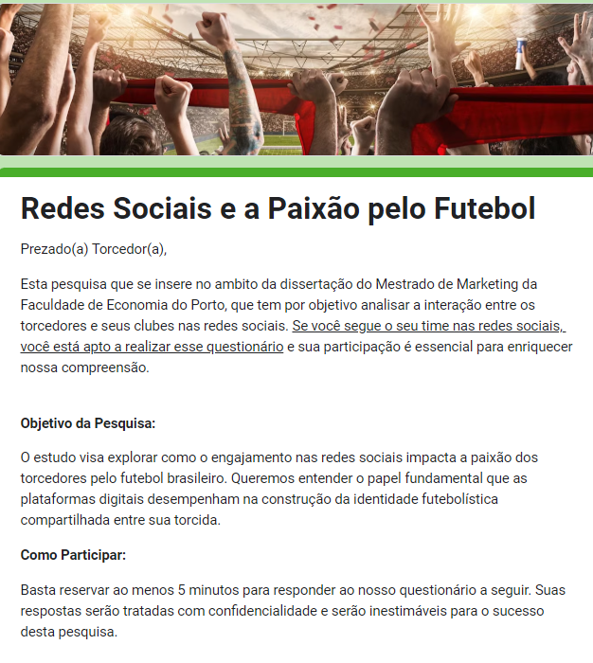
Tela de validação dos pré-requisitos
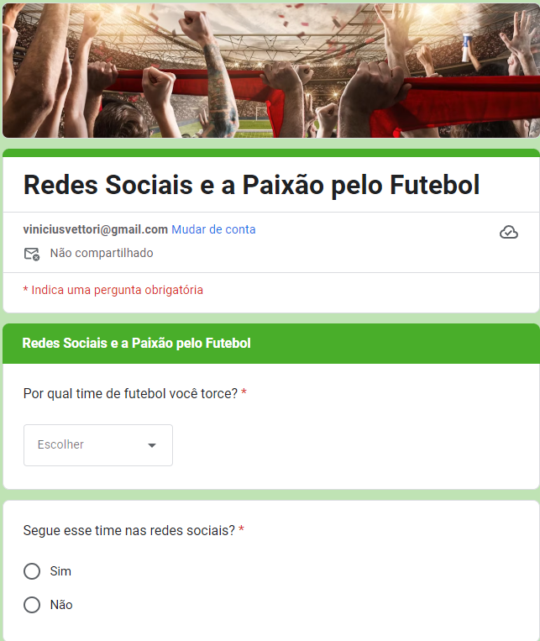

Tela dados complementares
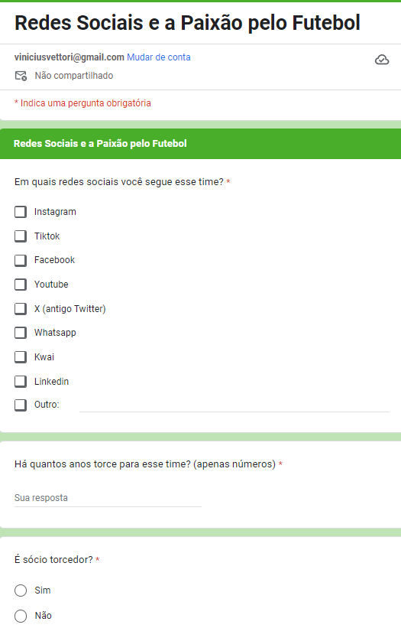
Tela secção 01
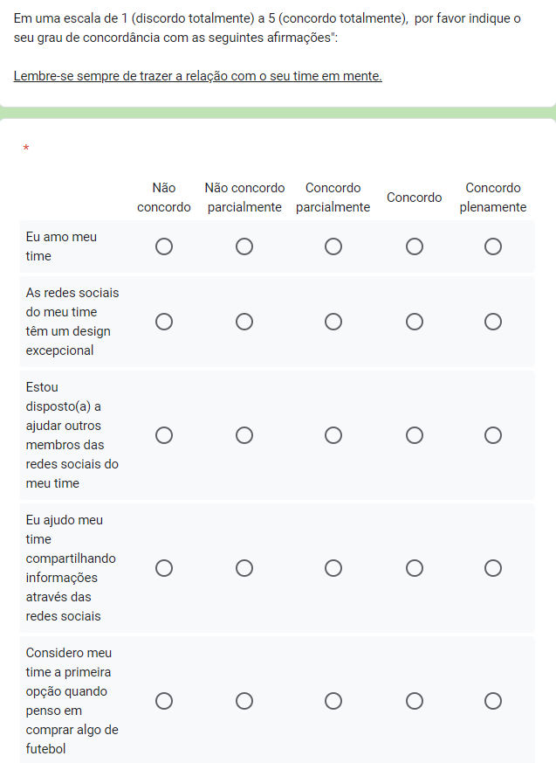
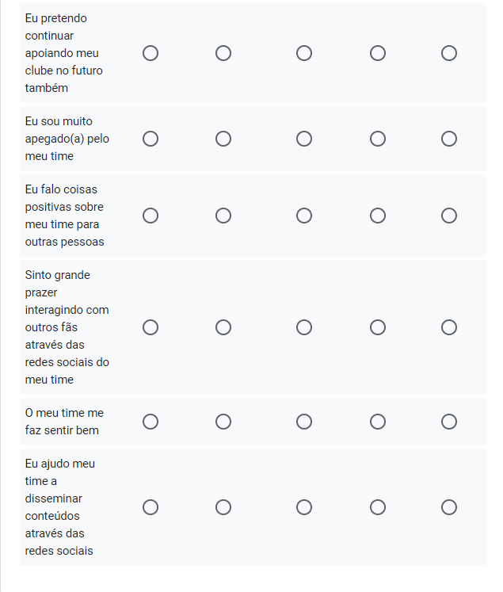

Tela secção 02
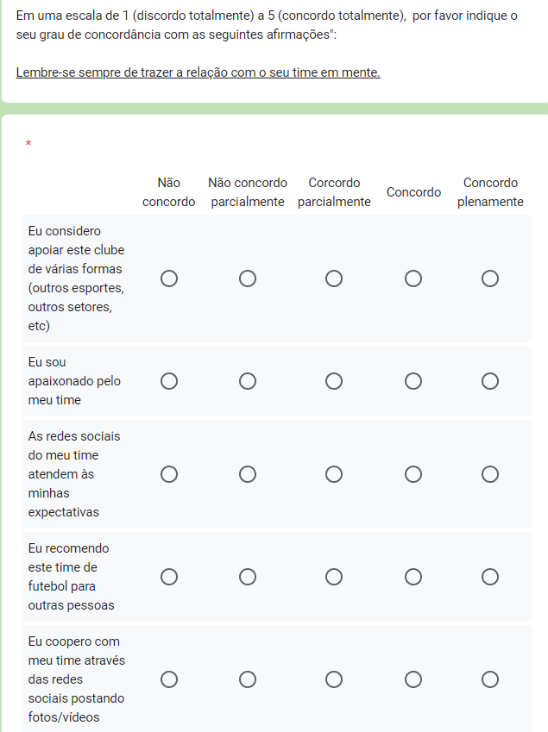
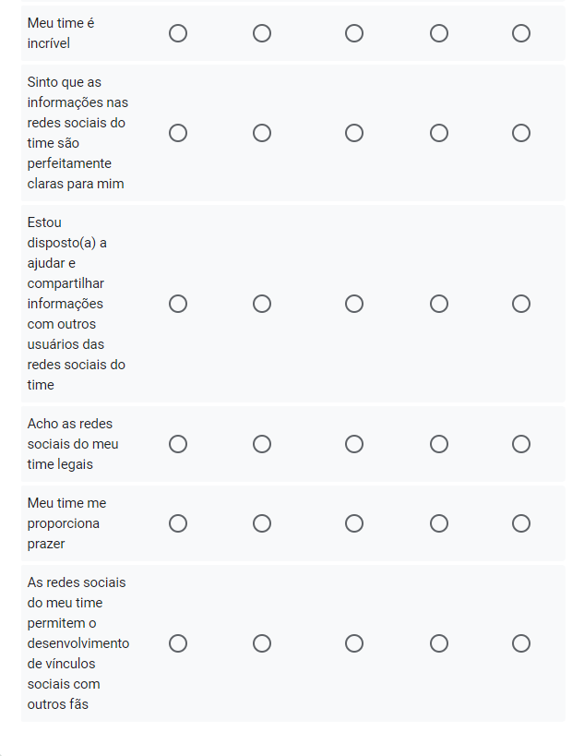

Tela dados demográficos
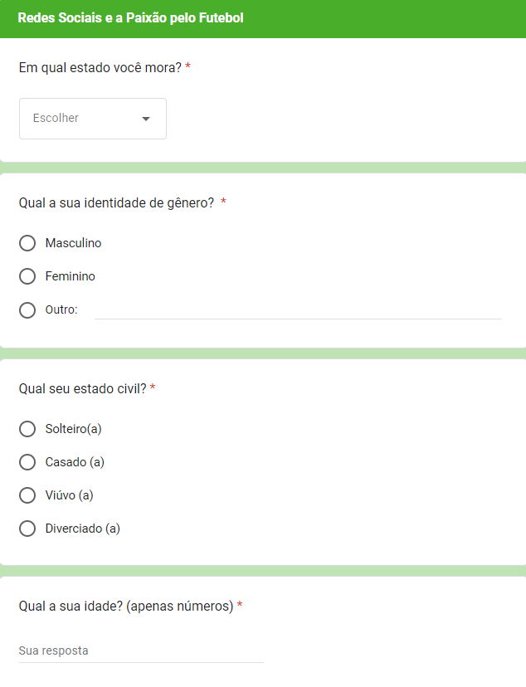

Tela confirmação


